4 Ergebnisse FF1: Systematische Dynamikmuster von Finanzkennzahlen
FF1 fragt:
Weisen Finanzkennzahlen über Unternehmen hinweg systematische Unterschiede in ihrer zeitlichen Dynamik auf?
6.521 individuell geschätzte AR(1)-Modelle (vgl. 3.2.2) ordnen die sieben Kennzahlen drei klar trennbaren Dynamiktypen zu.
Das Kapitel gliedert sich in fünf Schritte. Abschnitt 4.1 verdichtet die Befunde pro Kennzahl zu diesen drei Dynamiktypen, Abschnitt 4.2 zerlegt sie nach Branche, Abschnitt 4.3 ordnet beide Beobachtungen ökonomisch ein. Abschnitt 4.4 fasst zusammen und überleitet zu FF2, Abschnitt 4.5 dokumentiert die Robustheit.

4.1 Analyse nach Kennzahl
Die Verdichtung pro Kennzahl ergibt eine Rangordnung der Mean-Reversion-Stärke, mit drei Dynamiktypen: Profitabilität, Liquidität, Kapitalstruktur.

4.1.1 Überblick der Drei Dynamiktypen
Tabelle 4.1 stellt die zentralen AR(1)-Kenngrößen pro Kennzahl gegenüber: den Mean-Reversion-Koeffizienten φ₁, die Veränderungsvolatilität σ(ΔY), die Halblebensdauer t½ sowie die Signifikanzrate (Definitionen in 3.2.2).
Tab. 4.1: Drei Dynamiktypen der Mean-Reversion — Deskriptivstatistik (Mittelwert, Median, Standardabweichung) der φ₁- und σ(ΔY)-Schätzungen pro Kennzahl, plus Signifikanzrate und Halblebensdauer (τ-Formel)
Kennzahl | n | φ₁ Ø | φ₁ Md | φ₁ σ | σ(ΔY) Ø | σ(ΔY) Md | σ(ΔY) σ | Sig. | t½ Q | t½ J
FCF-Marge | 932 | −0,459 | −0,459 | 0,145 | 0,259 | 0,165 | 0,268 | 96,6 % | 1,13 | 0,28
ROA | 931 | −0,413 | −0,431 | 0,139 | 0,019 | 0,017 | 0,012 | 92,2 % | 1,23 | 0,31
EBIT-Marge | 932 | −0,401 | −0,431 | 0,155 | 0,182 | 0,111 | 0,211 | 89,8 % | 1,23 | 0,31
ROE | 931 | −0,404 | −0,427 | 0,151 | 0,079 | 0,048 | 0,077 | 90,0 % | 1,24 | 0,31
Current Ratio | 932 | −0,185 | −0,174 | 0,159 | 0,600 | 0,318 | 0,765 | 45,6 % | 3,63 | 0,91
Debt/Equity | 931 | −0,112 | −0,089 | 0,192 | 0,744 | 0,166 | 1,329 | 32,4 % | 7,40 | 1,85
Eigenkapitalquote | 932 | −0,053 | −0,040 | 0,157 | 0,039 | 0,031 | 0,027 | 18,6 % | 17,07 | 4,27
Quelle: eigene Berechnungen, output/ar/ar_summary_by_ratio.csv
VERTIEFUNG #1 — Literatur-Vergleich Dichev & Tang (2009)
Hier konkrete Vergleichszahlen einfügen: Dichev & Tang (2009, Tab. 2) berichten Earnings-Persistenz auf Levels von etwa 0,62. Eigene ROA-φ₁ auf Differenzen = −0,43 — kein Widerspruch, sondern zwei Sichten desselben Phänomens. Konkrete Zahlen nebeneinander stellen, dann den methodischen Unterschied (Levels vs. Differenzen) erläutern. Dichev/Tang ist als Hauptbenchmark schon im Quellenkanon (MASTER_REFERENZ §3.1.1).
Die Werte gruppieren sich in drei klar trennbare Dynamiktypen. Die ersten vier Kennzahlen — die Profitabilitätsdimension — liegen mit φ₁ zwischen −0,43 und −0,46 nahezu auf einer Höhe. Ihre Halblebensdauern liegen einheitlich bei 1,1 bis 1,3 Quartalen, also rund einem Drittel Jahr. Die Current Ratio bricht aus dieser Gruppe deutlich aus: Die Mean-Reversion ist mit φ₁ = −0,17 weniger als halb so stark, die Halblebensdauer wächst auf 3,6 Quartale (knapp ein Jahr). Die Kapitalstrukturgruppe schließlich zeigt mit φ₁-Werten von −0,09 (Debt/Equity) und −0,04 (Eigenkapitalquote) nur noch ein schwaches AR-Signal; die Halblebensdauer der Eigenkapitalquote liegt bei über vier Jahren — auf der Quartalsfrequenz dieser Studie ist sie damit faktisch nicht zu beobachten.
Auch die Signifikanzraten reproduzieren die Hierarchie: Während mehr als neun von zehn Unternehmen bei ROA, ROE, EBIT- und FCF-Marge einen signifikant von Null verschiedenen φ₁ aufweisen, sinkt diese Rate bei der Current Ratio auf 46 % und bei der Eigenkapitalquote auf weniger als jeden fünften Fall. Die Hierarchie ist also nicht nur eine Frage der Lage des Medians, sondern der Stärke des Effekts auf Einzelfirmen­ebene.
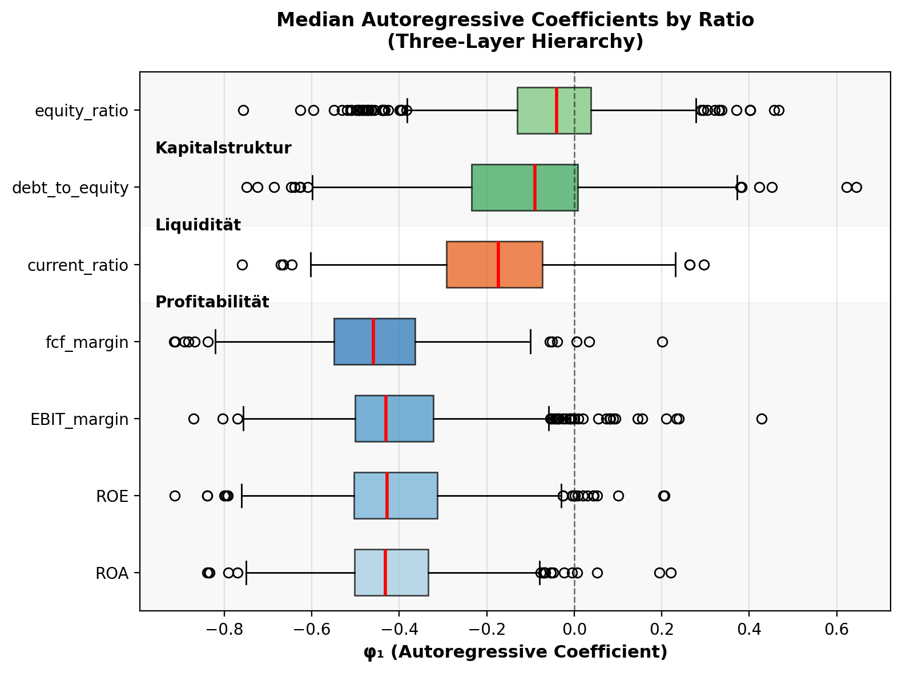
Abb. 4.1: Verteilung der φ₁-Werte pro Kennzahl (Boxplots, n = 932 Unternehmen je Kennzahl)
Quelle: eigene Darstellung
Abbildung 4.1 stellt die unternehmensspezifischen φ₁-Verteilungen als Boxplots dar. Drei Eigenschaften verdienen Beachtung. Erstens überlappen sich die Profitabilitätsverteilungen stark: Sie haben nicht nur ähnliche Mediane, sondern auch ähnliche Interquartilsbereiche — die Profitabilitätskennzahlen verhalten sich auf Querschnittsebene wie eine kohärente Gruppe. Zweitens liegt die Current-Ratio-Verteilung vollständig oberhalb der Profitabilitätsboxen und unterhalb der Kapitalstrukturboxen — das macht ihre strukturelle Übergangsfunktion sichtbar. Drittens ist die EK-Quote-Verteilung um die Nulllinie zentriert; ein nennenswerter Anteil der Unternehmen weist sogar leicht positive φ₁-Werte auf, was Momentum statt Mean-Reversion entspricht.
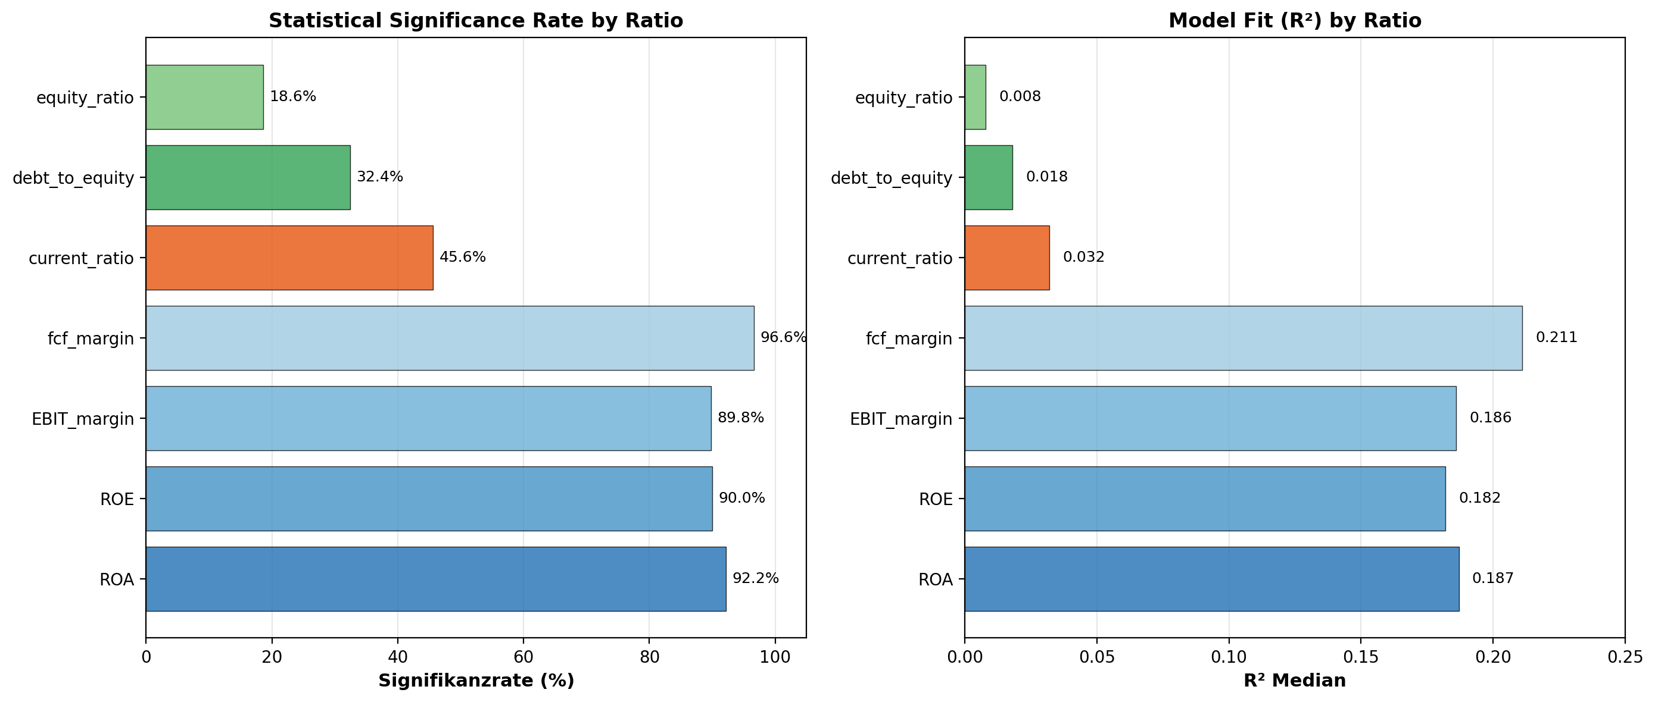
Abb. 4.2: Signifikanzrate (links) und R²-Verteilung (rechts) pro Kennzahl
Quelle: eigene Darstellung
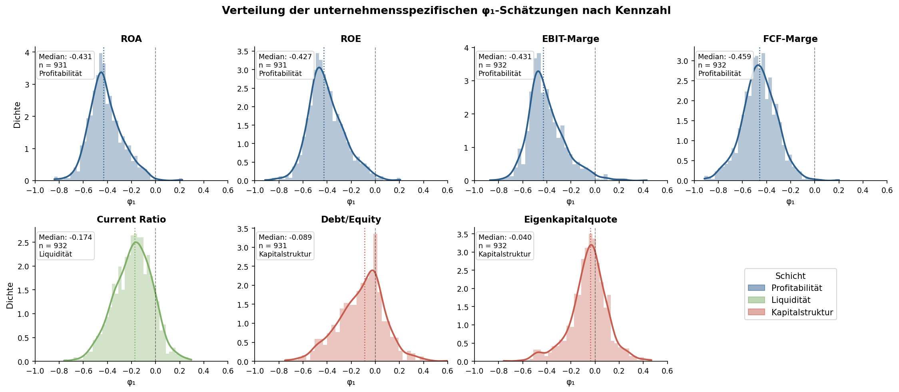
Abb. 4.1b: Kernel-Density-Estimate (KDE) der φ₁-Verteilung pro Kennzahl mit Histogramm-Hintergrund. Vertikale Linien: gestrichelt = Nullwert, gepunktet farbig = Median pro Kennzahl
Quelle: eigene Darstellung
Während Abbildung 4.1 die Verteilung über Boxplots zusammenfasst, zeigt Abbildung 4.1b die vollständige Form der φ₁-Verteilung pro Kennzahl. Drei Punkte werden hier sichtbar, die der Boxplot verdeckt. Erstens sind die Profitabilitätsverteilungen unimodal und annähernd symmetrisch um ihren stark negativen Median; sie zeigen keine Bimodalität, die auf eine Mischung aus zwei Subpopulationen hinweisen würde. Zweitens ist die Eigenkapitalquote-Verteilung fast eine zentrierte Glockenkurve um Null mit deutlichem Anteil positiver Werte — etwa ein Viertel aller Unternehmen zeigt positive φ₁ (Veränderungs-Momentum), ein eigenständiger struktureller Befund, der in 4.3 ökonomisch eingeordnet wird. Drittens ist die Current-Ratio-Verteilung deutlich asymmetrisch nach rechts ausgezogen — die Übergangsfunktion der Liquiditätsdimension zwischen Profitabilität und Kapitalstruktur ist nicht nur eine Frage des Medians, sondern der gesamten Verteilungsform.
Abbildung 4.2 ergänzt das Bild um zwei Modellgüte-Indikatoren. Die Signifikanzraten (links) folgen exakt der Hierarchie der φ₁-Mediane. Die R²-Verteilung (rechts) zeigt, dass das AR(1)-Modell für die Profitabilitätskennzahlen median zwischen 18 % und 21 % der Quartalsvarianz erklärt — ein für univariate Zeitreihenmodelle solider Wert (Hamilton, 1994). Bei der Current Ratio fällt R² auf median 0,03, bei den Kapitalstrukturkennzahlen auf 0,01–0,02. Das AR(1)-Modell ist auf Bilanzstrukturveränderungen also nicht informativ; dieser Befund ist selbst aussagekräftig und wird in Abschnitt 4.3 ökonomisch eingeordnet.
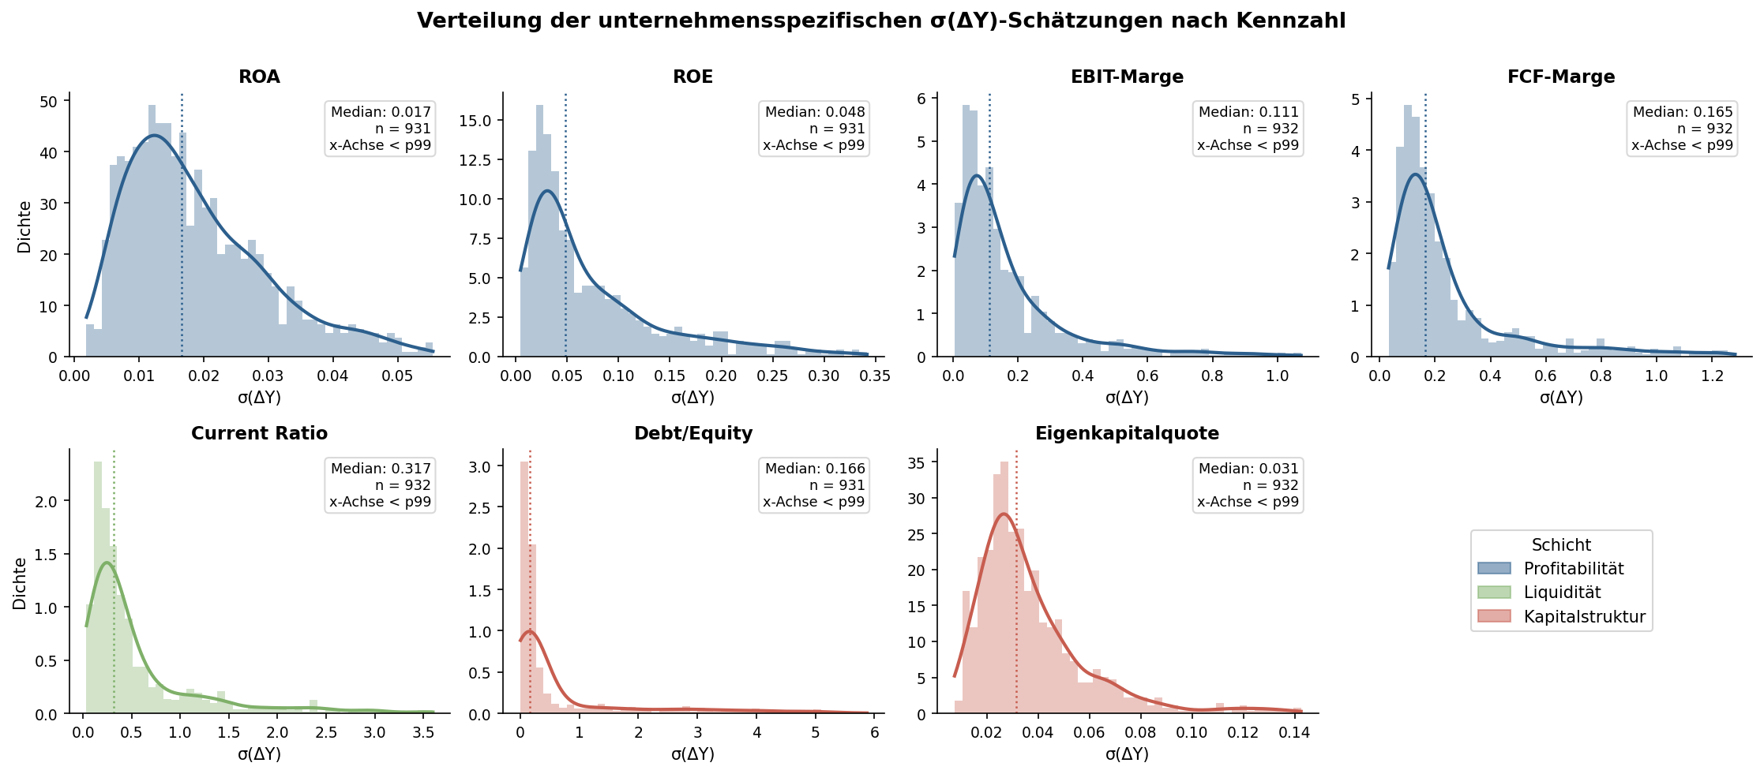
Abb. 4.2b: KDE der σ(ΔY)-Verteilung pro Kennzahl. x-Achse jeweils auf das 99. Perzentil begrenzt, da die Verteilungen rechtsschief sind
Quelle: eigene Darstellung
Abbildung 4.2b zeigt die Verteilung der Änderungsvolatilität σ(ΔY) pro Kennzahl. Die Verteilungen sind durchweg rechtsschief — Mean-Median-Spreads zwischen 4 und 30 % deuten auf einzelne hochvolatile Unternehmen am rechten Rand. Die Hierarchie der σ-Mediane (ROA 0,017, ROE 0,048, EBIT-Marge 0,11, FCF-Marge 0,17, Current Ratio 0,32, Debt/Equity 0,17, Eigenkapitalquote 0,031) folgt dabei einer eigenen Logik, die nicht mit der φ₁-Hierarchie deckungsgleich ist: Die Eigenkapitalquote ist am rechten Ende der φ₁-Verteilung (geringste Mean-Reversion), aber gleichzeitig am unteren Ende der σ-Verteilung (geringste Volatilität). Die zwei Quadrantendimensionen reagieren also auf unterschiedliche strukturelle Eigenschaften, was die in 4.5.3 formal geprüfte Trennbarkeit empirisch motiviert.

4.1.2 Profitabilitätsgruppe
Die vier Profitabilitätskennzahlen ROA, ROE, EBIT-Marge und FCF-Marge bilden die obere Dynamiktyp der Hierarchie mit konsistent starker Mean-Reversion. Sie unterscheiden sich primär in der Volatilitätsdimension und in der Rolle, die sie methodisch in der Erzählung übernehmen. Tabellen 4.2a–4.2d fassen die Verteilungs­kennzahlen pro Kennzahl zusammen.
Tab. 4.2a: Modellparameter ROA (n = 931)
Statistik | φ₁ | σ(ΔY) | R²
Mittelwert | −0,413 | 0,019 | 0,190
Median | −0,432 | 0,017 | 0,187
Std. Abweichung | 0,139 | 0,012 | —
IQR | [−0,503; −0,333] | [0,011; 0,025] | [0,110; 0,256]
5./95. Perzentil | [−0,610; −0,163] | [0,006; 0,043] | —
Signifikanz | 92,2 % | — | —
ROA fungiert als Leitkennzahl der Profitabilitätsgruppe. Ihre Mean-Reversion ist nicht nur stark, sondern auch eng gestreut: Drei Viertel aller Unternehmen liegen mit φ₁ zwischen −0,50 und −0,33, und selbst am 5. Perzentil bleibt der Wert mit −0,61 deutlich negativ. Auch das obere Ende der Verteilung (−0,16 am 95. Perzentil) zeigt noch korrektive Dynamik. Die Konsistenz dieses Musters über die Querschnittsverteilung ist das, was den Befund hierarchisch macht: Es handelt sich nicht um einen Mittelwert-Effekt mit großen Abweichungen, sondern um eine fast universelle Eigenschaft der Kennzahl. Die Änderungsvolatilität ist mit σ = 0,017 (Median) gering — typische Quartalsschwankungen liegen bei ±1,7 Prozentpunkten.
Tab. 4.2b: Modellparameter ROE (n = 931)
Statistik | φ₁ | σ(ΔY) | R²
Mittelwert | −0,404 | 0,079 | 0,185
Median | −0,427 | 0,048 | 0,182
Std. Abweichung | 0,151 | 0,077 | —
IQR | [−0,503; −0,312] | [0,027; 0,103] | [0,097; 0,254]
5./95. Perzentil | [−0,610; −0,121] | [0,013; 0,242] | —
Signifikanz | 90,0 % | — | —
ROE folgt strukturell ROA, weicht aber in der σ-Dimension klar ab: Die Änderungsvolatilität ist mit σ = 0,048 (Median) fast dreimal so hoch wie bei ROA. Der Grund ist der bilanzielle Hebel — ROE setzt den Gewinn ins Verhältnis zum Eigenkapital, das gegenüber der Bilanzsumme deutlich kleiner und volatiler ist. Diese Hebelwirkung ist algebraisch zwingend: ROE = ROA × (1 + D/E). Ein interessanter Folgeeffekt, der in Kapitel 5 (FF2) wieder aufgegriffen wird, ist die starke Volatilitätskopplung zwischen ROE und Debt/Equity (ρ_σ = 0,82) — ein mechanischer, kein ökonomischer Zusammenhang. Die breitere IQR von φ₁ ([−0,50; −0,31]) gegenüber ROA reflektiert ebenfalls den Hebel: Unternehmen mit hoher Verschuldung haben stärker variierende ROE-Dynamiken.
Tab. 4.2c: Modellparameter EBIT-Marge (n = 932)
Statistik | φ₁ | σ(ΔY) | R²
Mittelwert | −0,401 | 0,182 | 0,176
Median | −0,431 | 0,111 | 0,165
Std. Abweichung | 0,155 | 0,238 | —
IQR | [−0,506; −0,322] | [0,062; 0,202] | [0,090; 0,238]
5./95. Perzentil | [−0,615; −0,131] | [0,022; 0,609] | —
Signifikanz | 89,8 % | — | —
Die EBIT-Marge zeigt ein zu ROA und ROE strukturell ähnliches φ₁-Muster (Median −0,43), aber mit deutlich größerer Streuung in der Änderungsvolatilität: Die σ-Verteilung reicht vom 5. Perzentil mit 0,022 bis zum 95. Perzentil mit 0,609 — ein Faktor 28. Hinter dieser Spreizung stehen unterschiedliche operative Margenstrukturen: Konsumgüter des täglichen Bedarfs haben stabile Margen mit σ unter 0,06, während Energy- und Real-Estate-Unternehmen Margenschwankungen von über 0,25 zeigen. Konkret bedeutet φ₁ = −0,43 für die Interpretation: Wenn ein Unternehmen seine EBIT-Marge in einem Quartal um 10 Prozentpunkte verbessert hat, beträgt die erwartete Veränderung im Folgequartal −4,3 Prozentpunkte. Operative Margenverbesserungen sind im Median nicht kumulativ; sie enthalten temporäre Komponenten — Einmalerträge, Auftrags-Timing, saisonale Effekte — die sich im Folgequartal anteilig zurückbilden.
Tab. 4.2d: Modellparameter FCF-Marge (n = 932)
Statistik | φ₁ | σ(ΔY) | R²
Mittelwert | −0,459 | 0,259 | 0,212
Median | −0,459 | 0,165 | 0,210
Std. Abweichung | 0,145 | 0,273 | —
IQR | [−0,548; −0,376] | [0,094; 0,317] | [0,141; 0,277]
5./95. Perzentil | [−0,668; −0,231] | [0,037; 0,872] | —
Signifikanz | 96,6 % | — | —
Die FCF-Marge ist unter den vier Profitabilitätskennzahlen die mit der stärksten Mean-Reversion (φ₁ = −0,46), der höchsten Signifikanzrate (96,6 %) und dem höchsten medianen R² (0,21). Drei von vier Unternehmen zeigen einen φ₁ stärker als −0,38, und am 95. Perzentil bleibt der Wert mit −0,23 deutlich negativ. Diese Sonderstellung hat eine ökonomische Erklärung: Free Cashflow wird durch Investitionszyklen, Working-Capital-Bewegungen und einmalige Mittelflüsse getrieben, die auf Quartalsebene eine starke negative Autokorrelation erzeugen — ein Quartal mit hohen Investitionen folgt typischerweise auf eines mit niedrigen, und umgekehrt. Anders als die buchhalterischen Margen ist FCF nicht durch Periodenabgrenzungen geglättet; Schocks erscheinen direkt im Cashflow und vergehen ebenso direkt. Eine Folgekonsequenz, die in Kapitel 5 ausgeführt wird, ist die schwache Korrelation der FCF-Mean-Reversion mit der von ROA, ROE und EBIT-Marge (ρ ≈ 0,15–0,20): FCF und buchhalterische Profitabilität bewegen sich in der Mean-Reversion-Stärke ähnlich, aber im Querschnitt weitgehend unabhängig voneinander (Dechow, 1994).
VERTIEFUNG #2 — Sloan (1996) + eigene Beobachtung zur FCF-Signifikanz
Zwei Ergänzungen wären stark: (a) Sloan (1996) zeigt, dass Cashflow-Komponenten von Earnings persistenter (auf Levels) sind als Accruals. Eigener Befund auf Differenzen ist scheinbar gegenläufig — die FCF-Marge zeigt die stärkste Mean-Reversion. Auflösung: Accruals dämpfen, Cash zeigt rohe Zyklen. Konkrete Sloan-Zahlen vs. eigene Werte gegenüberstellen. (b) Eigene Beobachtung wert eines eigenen Satzes: Die FCF-Marge schlägt alle anderen Profitabilitätskennzahlen nicht nur in Mean-Reversion-Stärke, sondern auch in der Signifikanzrate (96,6 % vs. 90 %) und im R² (0,21 vs. 0,18). Sie ist also nicht nur am stärksten korrigierend, sondern das konsistenteste Muster — passt zur Sloan-Logik der ungeglätteten Cash-Zyklik.

4.1.3 Liquiditätsgruppe
Die Liquiditätsdimension ist in dieser Arbeit durch die Current Ratio repräsentiert. Sie nimmt strukturell eine Übergangsposition zwischen Profitabilitätsgruppe und Kapitalstrukturgruppe ein — ein Befund, der für die Interpretation der Drei Dynamiktypen in Abschnitt 4.3 wichtig wird.
Tab. 4.2e: Modellparameter Current Ratio (n = 932)
Statistik | φ₁ | σ(ΔY) | R²
Mittelwert | −0,186 | 0,600 | 0,032
Median | −0,174 | 0,318 | 0,028
Std. Abweichung | 0,159 | 0,884 | —
IQR | [−0,287; −0,067] | [0,179; 0,572] | [0,011; 0,059]
5./95. Perzentil | [−0,461; +0,063] | [0,084; 1,907] | —
Signifikanz | 45,6 % | — | —
Die Current Ratio zeigt eine markant schwächere Mean-Reversion als die Profitabilitätskennzahlen. Der mediane φ₁ liegt bei −0,17, weniger als die Hälfte der Profitabilitätsmediane. Nur 46 % der Unternehmen haben einen statistisch signifikanten AR-Effekt, und der R² des AR(1)-Modells fällt auf median 0,028 — das Modell hat hier praktisch keine Erklärungskraft. Auffällig ist die Verteilung der φ₁-Werte: Während das 5. Perzentil mit −0,46 noch eine substantielle Mean-Reversion zeigt, liegt das 95. Perzentil bei +0,06; in den oberen 5 % der Stichprobe gibt es also Unternehmen mit leichtem Veränderungs-Momentum statt Korrektur. Das ist konsistent mit der ökonomischen Natur der Kennzahl: Liquiditätsentscheidungen (Lageraufbau, Zahlungsziel-Verhandlungen, kurzfristige Kreditlinien) werden teilweise systematisch, teilweise diskretionär getroffen. Es gibt keinen klaren Marktmechanismus, der die Current Ratio in einen Zielwert zurückzieht.
Die Änderungsvolatilität ist hingegen vergleichsweise hoch — Median σ = 0,32. Die Current Ratio bewegt sich quartalsweise stark, aber diese Bewegungen sind im Median nicht systematisch korrigierend. Die Spreizung der σ-Werte (Faktor 23 zwischen p5 und p95) ist die zweitgrößte aller Kennzahlen, was branchenspezifische Unterschiede signalisiert: Real-Estate-Unternehmen zeigen hier eine fundamental andere Dynamik als der Rest der Stichprobe — ein Befund, der in Abschnitt 4.2 detailliert wird.
[OFFEN — BWL-Lehrbuch-Konvention zur Current Ratio fehlt]
Die klassische Lehrbuch-Zielspanne für die Current Ratio liegt bei 1,5–2,0 für gesunde Unternehmen (Brealey/Myers/Allen). Im aktuellen Text-Abschnitt wird die Übergangsfunktion der Liquidität nur abstrakt benannt; die konkrete BWL-Konvention als Anker fehlt. Ergänzungs-Vorschlag: ein Halbsatz, etwa: „Empirisch hat die Current Ratio in der Lehrbuch-Konvention eine Zielspanne von 1,5–2,0; Abweichungen von dieser Spanne markieren entweder Unterliquidität oder ineffizientes Working-Capital-Binden.“ Aufwand: 1 Min.
VERTIEFUNG #3 — Eljelly (2004) Liquiditäts-Profitabilitäts-Trade-off
Er zeigt die sektorale Heterogenität von Liquiditätskennzahlen und den Trade-off zur Profitabilität. Eigener Befund quantifiziert genau diese Heterogenität über die AR(1)-Dynamik. Zusatzpunkt: Die Real-Estate-Anomalie (CR-φ₁ = −0,34) ließe sich über REIT-spezifische Bilanzliteratur vertiefen (z.B. Strebulaev/Whited-Survey zu Kapitalmarkt-Friktionen oder direkte REIT-Studien). 1–2 Sätze hier, ausführlich dann in 4.3.2.

4.1.4 Kapitalstrukturgruppe
Debt/Equity und Eigenkapitalquote bilden die untere Dynamiktyp der Hierarchie. Beide Kennzahlen zeigen auf ersten Differenzen kein robustes Mean-Reversion-Signal — eine Eigenschaft, die im engen Sinne ein Null­befund ist, im weiten Sinne aber das aussagekräftigste Ergebnis der Dynamiktypanalyse.
Tab. 4.2f: Modellparameter Debt/Equity (n = 931)
Statistik | φ₁ | σ(ΔY) | R²
Mittelwert | −0,112 | 0,744 | 0,021
Median | −0,089 | 0,166 | 0,018
Std. Abweichung | 0,192 | 1,989 | —
IQR | [−0,219; +0,008] | [0,082; 0,377] | [0,005; 0,051]
5./95. Perzentil | [−0,452; +0,170] | [0,029; 3,941] | —
Signifikanz | 32,4 % | — | —
Tab. 4.2g: Modellparameter Eigenkapitalquote (n = 932)
Statistik | φ₁ | σ(ΔY) | R²
Mittelwert | −0,053 | 0,039 | 0,011
Median | −0,040 | 0,031 | 0,008
Std. Abweichung | 0,157 | 0,022 | —
IQR | [−0,148; +0,043] | [0,022; 0,051] | [0,002; 0,026]
5./95. Perzentil | [−0,330; +0,191] | [0,011; 0,089] | —
Signifikanz | 18,6 % | — | —
Bei beiden Kennzahlen liegt der mediane φ₁ nahe Null — Debt/Equity bei −0,09, Eigenkapitalquote bei −0,04. Das obere Quartil überschreitet in beiden Fällen die Nulllinie: Bei Debt/Equity hat ein Viertel der Unternehmen einen positiven φ₁ (also Veränderungs-Momentum), bei der Eigenkapitalquote sind es ebenfalls rund 25 %. Die Signifikanzraten von 32 % beziehungsweise 19 % bestätigen, dass das AR(1)-Modell auf Bilanzstrukturveränderungen nicht greift. Die ersten Differenzen verhalten sich nahe einem White-Noise-Prozess — was in der Veränderungsperspektive bedeutet, dass Bilanzstrukturschocks weder durch eine markt­getriebene Korrektur noch durch ein systematisches Folgemuster geprägt sind.
Die ökonomische Erklärung dieses Nullbefunds wird in Abschnitt 4.3 ausgeführt. Wesentlich ist hier zunächst die methodische Konsequenz: Die Kapitalstrukturgruppe zeigt auf Niveau-Ebene eine sehr hohe Persistenz — der mediane φ₁ in einer Levels-AR(1)-Spezifikation liegt für die Eigenkapitalquote bei 0,93 (Abschnitt 4.5.1). Das ist kein Widerspruch, sondern eine zweite Lesart desselben Phänomens: Bilanzstrukturen ändern sich selten und langsam; wenn sie sich aber ändern, ist die Änderung quasi-zufällig. Die in dieser Arbeit gewählte Veränderungsperspektive (erste Differenzen) bringt diese Eigenschaft direkt zum Ausdruck.
VERTIEFUNG #4 — Strebulaev (2007) / Lemmon, Roberts & Zender (2008) + EK-Momentum
Hier wartet ein sehr starkes Argument: Strebulaev (2007) und Lemmon, Roberts & Zender (2008) finden, dass Kapitalstrukturen erst auf 5–10-Jahres-Horizonten zur Zielstruktur zurückkehren — die eigene Halblebensdauer der EK-Quote (4,3 Jahre) bestätigt das exakt. Konkret: Lemmon et al. zeigen Persistenz-Halbwertszeiten von ~10 Jahren in den 1980ern bis ~6 Jahren in den 2000ern. Eigener Befund passt genau in dieses Spektrum. Quellen prüfen, ob in Literatur/ vorhanden. Zusatz-Beobachtung: Die EK-Quote-φ₁-Verteilung ist um Null zentriert mit positivem oberen Quartil — ein Viertel der Unternehmen zeigt Momentum, kein Mean-Reversion. Das ist eine eigenständige strukturelle Asymmetrie und ein Indiz für aktive Bilanzpolitik bei manchen Firmen (z.B. nach Kapitalerhöhungen oder Dividendenkürzungen, die sich über mehrere Quartale fortsetzen). Wert eines eigenen Absatzes.

4.2 Analyse nach Branche
Die kennzahlenweise Aggregation in Abschnitt 4.1 hat die Drei Dynamiktypen als robusten Querschnittsbefund etabliert. Sie sagt allerdings nichts darüber aus, ob diese Hierarchie über die verschiedenen Branchen gleich verläuft oder ob sektorspezifische Geschäftsmodelle die Mean-Reversion-Stärke modulieren. Dieser Abschnitt zerlegt die Ergebnisse nach den zehn GICS-Sektoren der Stichprobe (Financial Services wurden ausgeschlossen, vgl. Kap. 3 und 6.4) und macht damit die zweite, sektorale Heterogenitätsdimension der Daten sichtbar.

4.2.1 Sektorale Übersicht der AR(1)-Kenngrößen
Tabelle 4.3 zeigt die φ₁-Mediane pro Sektor und Kennzahl. Die Spalten sind in der Rangordnung der Korrekturstärke geordnet (Profitabilität, Liquidität, Kapitalstruktur), die Zeilen nach absteigender Stichprobengröße des Sektors. Die Werte stehen für den medianen Mean-Reversion-Koeffizienten der Veränderungen über alle Unternehmen des jeweiligen Sektors.
Tab. 4.3: Sektor × Kennzahl — φ₁-Median pro Sektor
Sektor | n | ROA | ROE | EBIT-M. | FCF-M. | CR | D/E | EK
Industrials | 193 | −0,434 | −0,434 | −0,431 | −0,469 | −0,168 | −0,076 | −0,034
Consumer Cyclical | 133 | −0,402 | −0,406 | −0,396 | −0,479 | −0,198 | −0,043 | −0,025
Technology | 127 | −0,400 | −0,395 | −0,392 | −0,453 | −0,098 | −0,048 | −0,023
Healthcare | 98 | −0,447 | −0,426 | −0,449 | −0,464 | −0,163 | −0,105 | −0,051
Utilities | 70 | −0,428 | −0,428 | −0,461 | −0,502 | −0,177 | −0,171 | −0,144
Consumer Defensive | 68 | −0,431 | −0,441 | −0,451 | −0,450 | −0,159 | −0,155 | −0,090
Basic Materials | 68 | −0,372 | −0,394 | −0,431 | −0,382 | −0,161 | −0,050 | −0,005
Real Estate | 66 | −0,468 | −0,463 | −0,473 | −0,476 | −0,343 | −0,167 | −0,078
Energy | 65 | −0,434 | −0,438 | −0,418 | −0,433 | −0,230 | −0,090 | −0,067
Communication Services | 37 | −0,494 | −0,494 | −0,487 | −0,457 | −0,155 | −0,121 | −0,026
Quelle: eigene Berechnungen, output/ar/ar_features.csv mit Sektor-Merge aus output/profiles/company_quadrant_profiles.csv
Drei Beobachtungen prägen das Bild. Erstens bleibt die Drei Dynamiktypen in jedem einzelnen Sektor bestehen — in keiner Zeile der Tabelle übersteigt der Liquiditätswert (CR) den Profitabilitätswert oder unterschreitet die Kapitalstrukturwerte (D/E, EK) den Liquiditätswert. Die Hierarchie ist damit kein Aggregationsartefakt, sondern eine sektorübergreifende strukturelle Eigenschaft der Kennzahlen.
Zweitens gibt es eine deutliche Spreizung der φ₁-Werte innerhalb der Profitabilitätsgruppe. Communication Services führt das Feld mit ROA-φ₁ = −0,49 und ROE-φ₁ = −0,49 an, gefolgt von Real Estate (−0,47 / −0,46) und Healthcare (−0,45 / −0,43). Am unteren Ende steht Basic Materials mit ROA-φ₁ = −0,37 — eine Differenz von 0,12 zur Spitze, die in der ökonomischen Interpretation von Abschnitt 4.3.2 als Geschäftsmodell-Effekt ausgedeutet wird. Technology liegt mit −0,40 ebenfalls unter dem Gesamtmedian, allerdings aus anderen strukturellen Gründen (M&A-getriebene Margenentwicklung, vgl. ebenfalls 4.3.2).
Drittens variiert die Liquiditäts- und Kapitalstrukturgruppe zwischen den Sektoren stärker als die Profitabilitätsgruppe. Die Current Ratio reicht von Real Estate (φ₁ = −0,34, doppelt so stark wie der Gesamtmedian) bis Technology (−0,10, deutlich schwächer als der Gesamtmedian). Bei Debt/Equity zeigt sich ein vergleichbares Bild: Utilities und Real Estate liegen beide bei −0,17 und damit fast doppelt so hoch wie der Gesamtmedian von −0,09. Die Eigenkapitalquote bleibt bei den meisten Sektoren nahe Null, mit Ausnahme von Utilities (−0,14) — der einzige Sektor mit substanzieller Mean-Reversion in der EK-Quote.
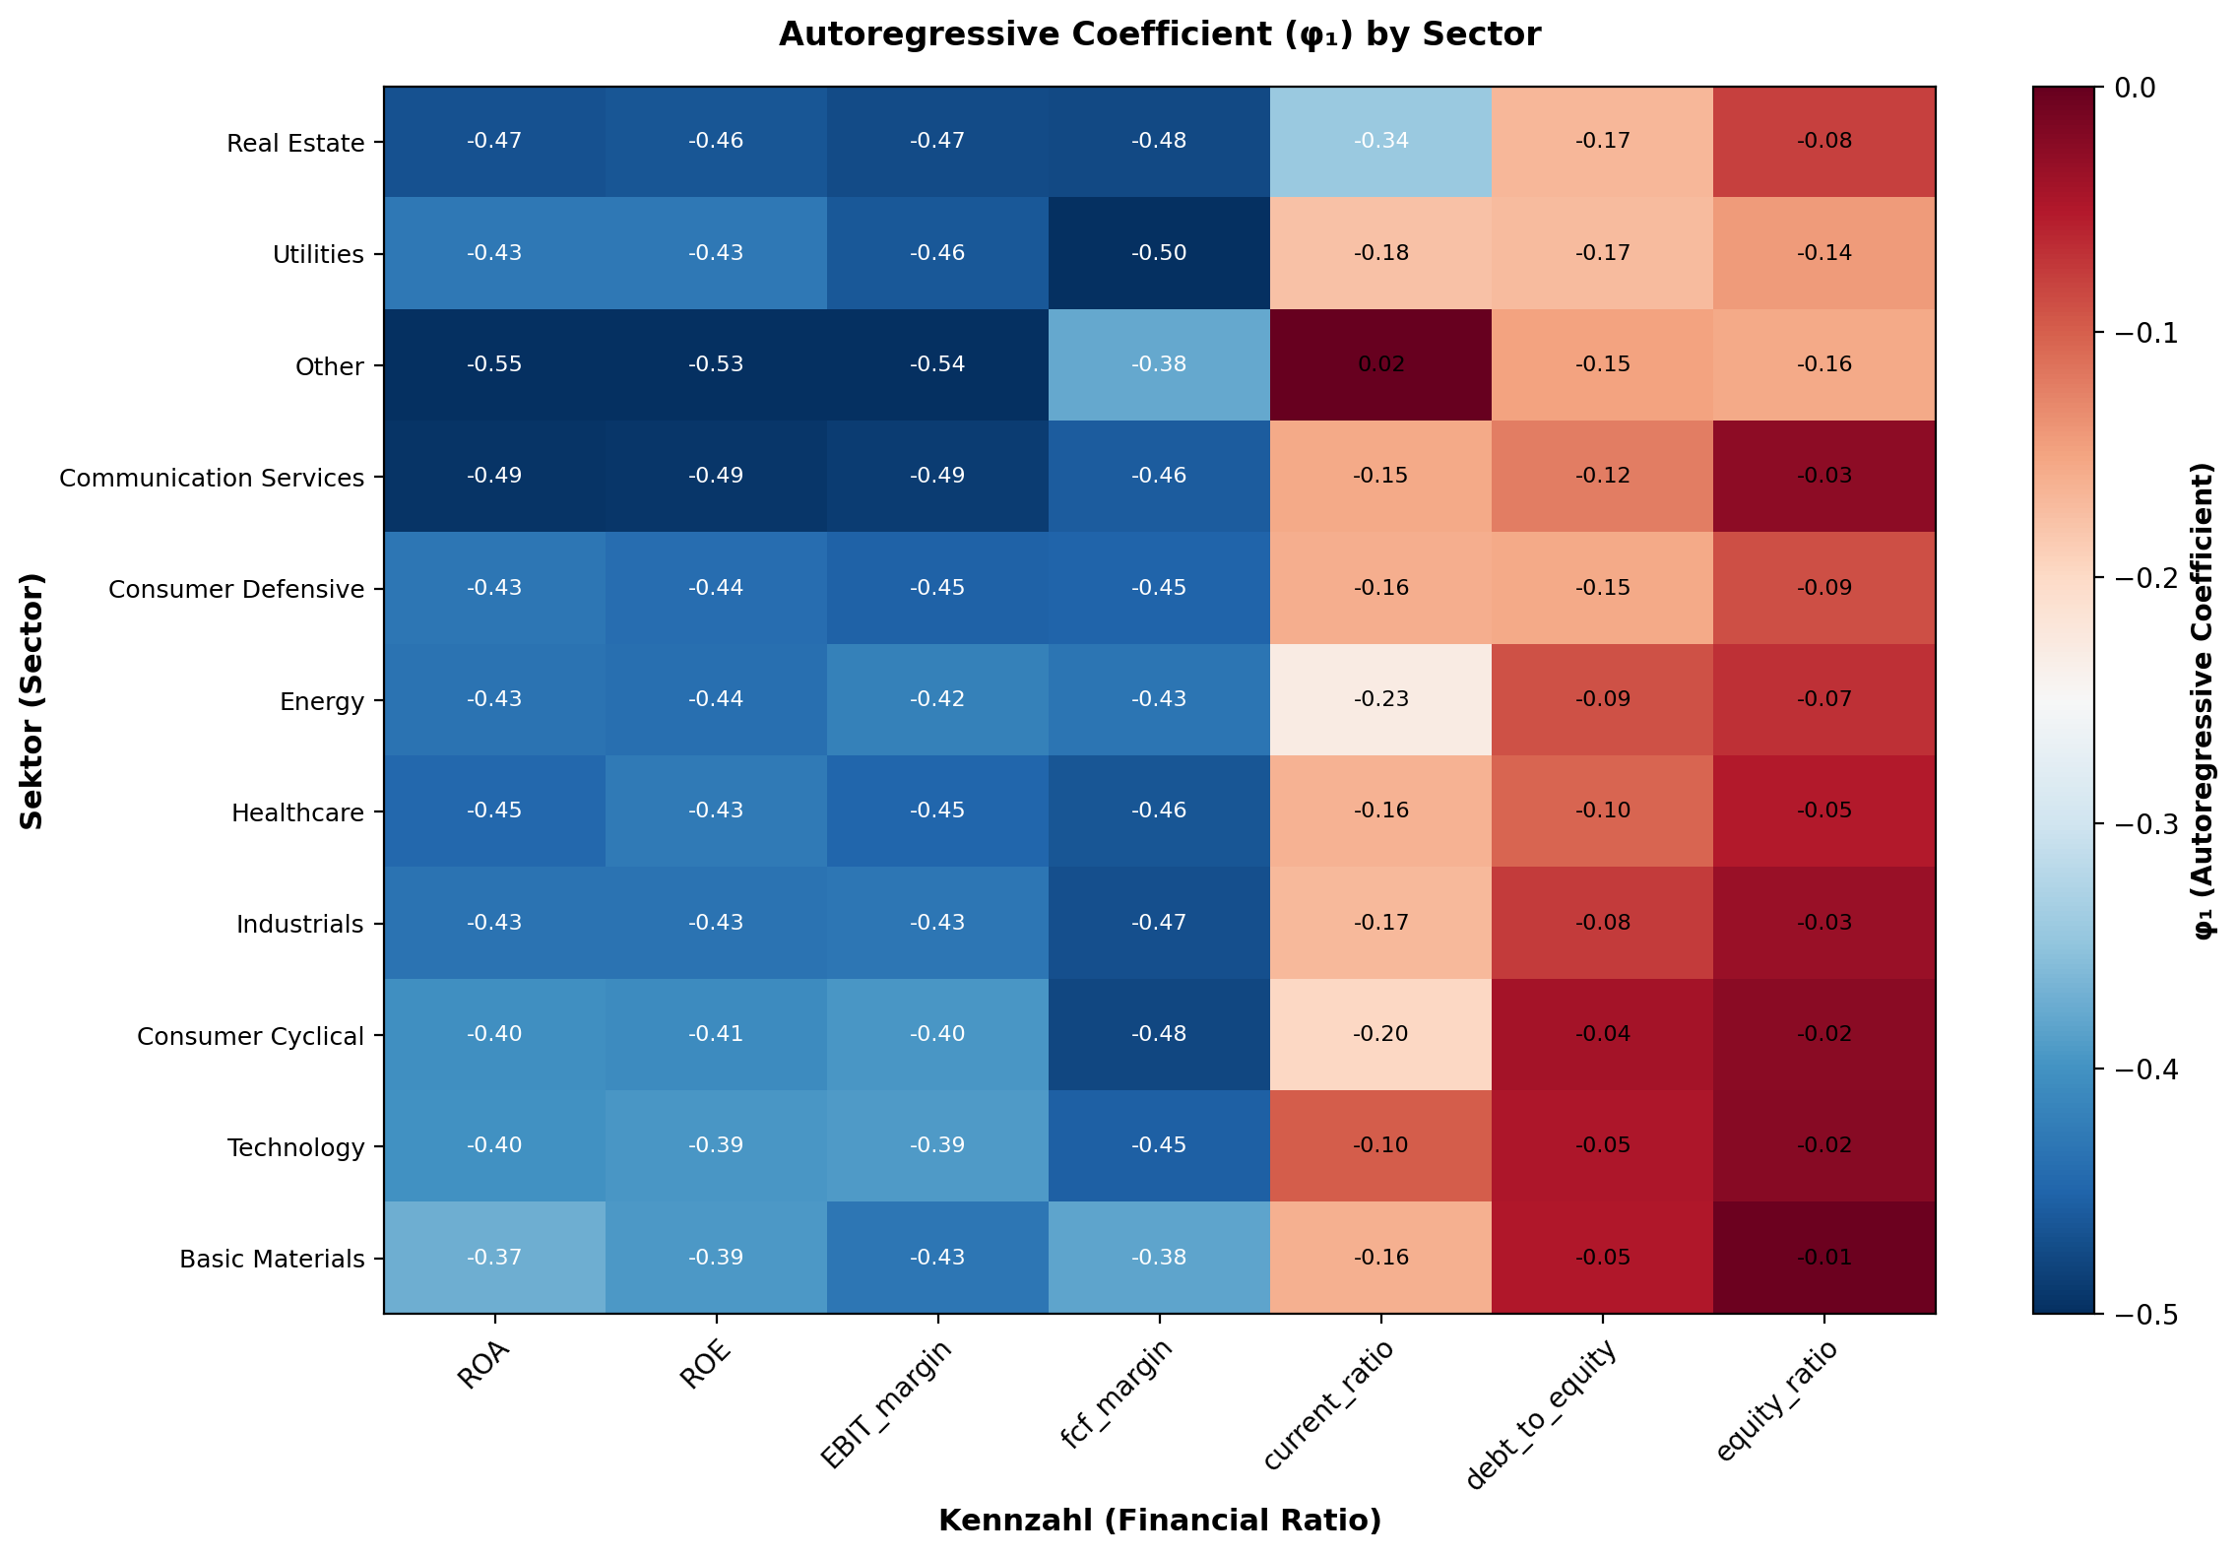
Abb. 4.5: Heatmap der φ₁-Mediane pro Sektor × Kennzahl (zehn Sektoren × sieben Kennzahlen)
Quelle: eigene Darstellung
Die Heatmap in Abbildung 4.5 visualisiert dieselben Werte und macht zwei Sektorgruppen unmittelbar sichtbar. Real Estate und Utilities heben sich durch deutlich stärkere Mean-Reversion in den nicht-profitabilen Dynamiktypen ab — bei Real Estate vor allem in der Liquidität (REITs mit hochsystematischen Refinanzierungs- und Ausschüttungszyklen), bei Utilities vor allem in der Kapitalstruktur (regulatorische Eigenkapitalanforderungen). Beide Sektoren zeigen damit eine Form der Mean-Reversion, die in der Hauptanalyse durch den Gesamtmedian abgemildert wird, aber sektorintern hochsignifikant ist. Technology und Basic Materials bilden den anderen Pol: schwächste Profitabilitäts-Mean-Reversion, schwächste Liquiditäts- und Kapitalstrukturkorrektur, im Falle von Technology zusätzlich die höchste σ unter den Profitabilitätskennzahlen — ein Profil, das mit hochinvestierten Wachstumsmodellen vereinbar ist.
Tab. 4.3b: Sektor × Kennzahl — σ(ΔY)-Median pro Sektor
Sektor | n | ROA | ROE | EBIT-M. | FCF-M. | CR | D/E | EK
Industrials | 193 | 0,015 | 0,038 | 0,068 | 0,125 | 0,265 | 0,136 | 0,029
Consumer Cyclical | 133 | 0,018 | 0,062 | 0,082 | 0,145 | 0,235 | 0,234 | 0,029
Technology | 127 | 0,019 | 0,051 | 0,108 | 0,160 | 0,403 | 0,139 | 0,038
Healthcare | 98 | 0,020 | 0,069 | 0,118 | 0,147 | 0,520 | 0,167 | 0,040
Utilities | 70 | 0,011 | 0,038 | 0,158 | 0,222 | 0,201 | 0,145 | 0,016
Consumer Defensive | 68 | 0,015 | 0,044 | 0,055 | 0,095 | 0,215 | 0,157 | 0,029
Basic Materials | 68 | 0,020 | 0,046 | 0,130 | 0,177 | 0,472 | 0,140 | 0,033
Real Estate | 66 | 0,011 | 0,031 | 0,218 | 0,601 | 1,343 | 0,251 | 0,027
Energy | 65 | 0,024 | 0,078 | 0,259 | 0,250 | 0,347 | 0,179 | 0,040
Communication Services | 37 | 0,020 | 0,087 | 0,143 | 0,183 | 0,245 | 0,258 | 0,029
Quelle: eigene Berechnungen, output/ar/ar_features.csv mit Sektor-Merge
Tabelle 4.3b zeigt die σ-Mediane pro Sektor und Kennzahl. Die σ-Werte spreizen sich zwischen den Sektoren weit stärker als die φ₁-Werte. Bei der FCF-Marge etwa reicht die Spanne von σ = 0,095 (Consumer Defensive) bis σ = 0,601 (Real Estate) — Faktor 6,3. Bei der Current Ratio beträgt die Spreizung sogar Faktor 6,7 (Utilities 0,201 vs. Real Estate 1,343). Diese Heterogenität ist eine eigenständige Eigenschaft der Daten und ein Vorgriff auf den Größeneffekt-Befund in Kapitel 6 (FF3): operative Größe glättet die Volatilität, ohne die Mean-Reversion-Stärke anzutasten. Anders gesagt: φ₁ unterscheidet sich zwischen Sektoren um Faktor 1,3 — σ um Faktor 5 bis 10.
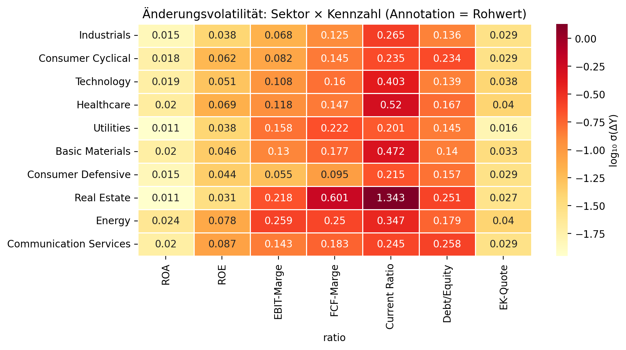
Abb. 4.7: Heatmap der σ(ΔY)-Mediane pro Sektor × Kennzahl
Quelle: eigene Darstellung
Tab. 4.3c: Sektor × Kennzahl — Signifikanzrate pro Sektor (% mit p < 0,05)
Sektor | n | ROA | ROE | EBIT-M. | FCF-M. | CR | D/E | EK
Industrials | 193 | 94 % | 92 % | 90 % | 95 % | 39 % | 26 % | 15 %
Consumer Cyclical | 133 | 86 % | 86 % | 87 % | 97 % | 53 % | 33 % | 15 %
Technology | 127 | 92 % | 88 % | 84 % | 98 % | 34 % | 27 % | 18 %
Healthcare | 98 | 98 % | 93 % | 93 % | 99 % | 43 % | 37 % | 21 %
Utilities | 70 | 87 % | 89 % | 90 % | 93 % | 47 % | 49 % | 26 %
Consumer Defensive | 68 | 91 % | 90 % | 94 % | 94 % | 41 % | 34 % | 22 %
Basic Materials | 68 | 87 % | 81 % | 85 % | 94 % | 40 % | 25 % | 13 %
Real Estate | 66 | 98 % | 95 % | 95 % | 100 % | 82 % | 45 % | 24 %
Energy | 65 | 94 % | 92 % | 92 % | 98 % | 55 % | 30 % | 29 %
Communication Services | 37 | 95 % | 97 % | 95 % | 97 % | 30 % | 35 % | 11 %
Quelle: eigene Berechnungen, output/ar/ar_features.csv mit Sektor-Merge
Tabelle 4.3c zeigt die Signifikanzraten pro Sektor und Kennzahl. Bei den Profitabilitätskennzahlen liegen die Raten branchenübergreifend hoch — meist über 85 %, mit Real Estate und Communication Services als Spitzenreiter (95–100 %). Die Bilanzstrukturkennzahlen zeigen das erwartete Bild: Signifikanzraten unter 50 % bei Debt/Equity, unter 30 % bei der Eigenkapitalquote. Die Sonderstellung von Real Estate bei der Current Ratio (82 % Signifikanz vs. 30–55 % in den anderen Sektoren) ist auch hier sichtbar — sie ist nicht nur in Mean-Reversion-Stärke, sondern auch in der Konsistenz des Effekts ein einzigartiges Profil. Utilities heben sich durch überdurchschnittliche Signifikanz bei der Kapitalstruktur ab (D/E 49 %, EK 26 %), was zur regulatorischen Erklärung in 4.3.2 passt.
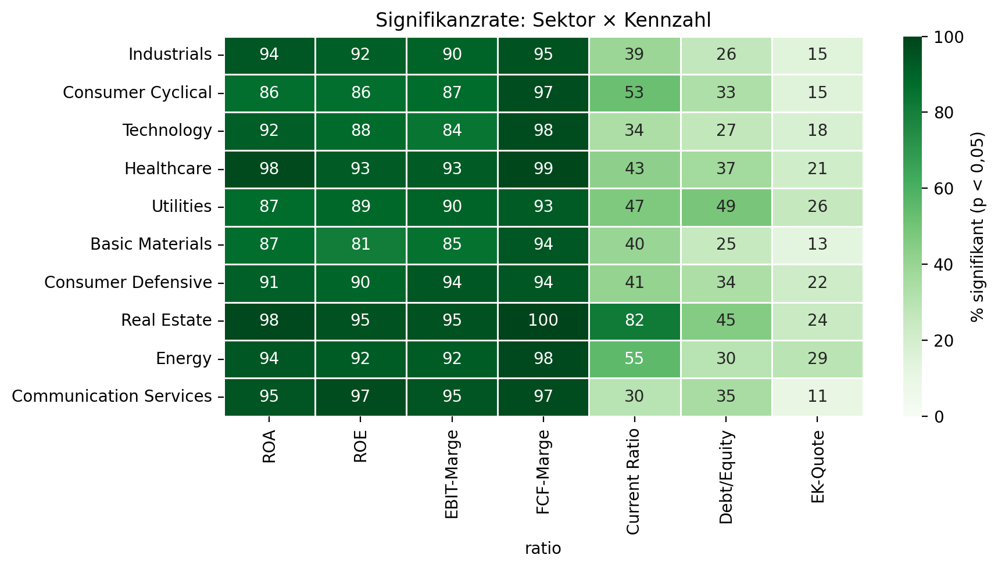
Abb. 4.8: Heatmap der Signifikanzraten pro Sektor × Kennzahl (% der Unternehmen mit p < 0,05)
Quelle: eigene Darstellung
[OFFEN — Vierte Sektor-Heatmap fehlt: φ₁-Streuung pro Sektor × Kennzahl]
Aktuell zeigen Tab./Abb. 4.3 (φ₁-Median), 4.3b/4.7 (σ-Median) und 4.3c/4.8 (Signifikanz) ausschließlich Lagemaße. Eine vierte Heatmap mit der Streuung — entweder φ₁-Standardabweichung oder alternativ ein Boxplot-Grid Sektor × Kennzahl — würde die deskriptive Vollständigkeit abrunden und Stollhoffs E15-Kriterium (Interpretationstiefe) noch sauberer bedienen. Aufwand: 15 Min Plot-Generierung + 1 Erläuterungs-Absatz.
Sektor-Profile im Detail
Die folgenden zehn Profile fassen die kennzahlenspezifischen Befunde aus Tabellen 4.3, 4.3b und 4.3c pro Sektor zusammen und ergänzen sie um Quadrantenverteilung und charakteristische Geschäftsmodell-Eigenschaften. Die ökonomische Interpretation der wichtigsten Sektoren erfolgt anschließend in Abschnitt 4.3.2 vertieft; hier steht die deskriptive Profilbildung im Vordergrund.
Industrials (n = 193)
Industrials ist der größte Sektor der Stichprobe und das Profil entspricht eng dem Gesamtbild. Die Profitabilitätskennzahlen zeigen konsistente Mean-Reversion (φ₁ zwischen −0,43 und −0,47) bei vergleichsweise niedriger σ. Die Kapitalstruktur ist unauffällig, Liquidität liegt am Gesamtmedian. Die Quadrantenverteilung (Korrektiv-Stabil 28 %, Persistent-Stabil 38 %, Korrektiv-Volatil 19 %, Persistent-Volatil 15 %) legt den Schwerpunkt klar auf die stabilen Quadranten — Industrieunternehmen verändern sich langsam und vorhersagbar. Industrials kann in dieser Studie als Benchmark-Sektor gelesen werden: repräsentativ für das Gesamtbild ohne extreme Ausreißer in einer der sieben Kennzahlen.
Consumer Cyclical (n = 133)
Consumer Cyclical zeigt moderate Profitabilitäts-Mean-Reversion (φ₁ zwischen −0,40 und −0,48), wobei die FCF-Marge mit −0,48 die stärkste Korrektur aufweist — Konsumgüterunternehmen haben ausgeprägte Investitionszyklen mit Lageraufbau und Saisonware, die sich im Cashflow niederschlagen. Die Current Ratio liegt mit −0,20 leicht über dem Gesamtmedian, bei einer Signifikanzrate von 53 % (gegenüber 46 % insgesamt) — Working-Capital-Management ist hier systematischer als in anderen Branchen. Debt/Equity zeigt die schwächste Mean-Reversion aller Sektoren (φ₁ = −0,04) bei gleichzeitig hoher Volatilität (σ = 0,234). Die Quadrantenverteilung ist relativ ausgeglichen mit leichtem Schwerpunkt auf Persistent-Stabil (35 %) und Korrektiv-Volatil (26 %).
Technology (n = 127)
Technology weist eine leicht unterdurchschnittliche Profitabilitäts-Mean-Reversion auf (ROA φ₁ = −0,40, EBIT-Marge φ₁ = −0,39). Auffälliger ist das Liquiditätsprofil: Die Current Ratio zeigt mit φ₁ = −0,10 die schwächste Mean-Reversion aller Sektoren bei nur 34 % Signifikanz. Tech-Unternehmen halten oft große, aber stark schwankende Cash-Bestände — die Liquiditätsdynamik folgt Investitions- und Akquisitionszyklen statt operativen Mustern. Die Änderungsvolatilität ist über alle Kennzahlen überdurchschnittlich, besonders bei der Current Ratio (σ = 0,403, fast doppelt so hoch wie Industrials). Die Quadrantenverteilung zeigt mit 35 % Persistent-Volatil den höchsten Anteil aller Sektoren — Tech-Unternehmen kombinieren schwache Mean-Reversion mit hoher Volatilität, was sie aus Vorhersageperspektive zum schwersten Profil macht.
Healthcare (n = 98)
Healthcare zeigt überdurchschnittlich starke Mean-Reversion bei ROA (φ₁ = −0,45, 98 % signifikant) und EBIT-Marge (φ₁ = −0,45, 93 %). Bei ROA erreicht das Modell mit R² = 0,20 den höchsten medianen Erklärungsgehalt aller Sektoren. Die Änderungsvolatilität liegt über dem Gesamtdurchschnitt (ROA σ = 0,020), Healthcare-Unternehmen haben volatile Profitabilität, die aber vorhersagbar korrigiert. Bei Debt/Equity zeigt sich eine überdurchschnittliche Mean-Reversion (φ₁ = −0,11, 37 %), was vermutlich durch die Kapitalintensität (Klinikbetrieb, Geräte-Investitionen) und regulatorische Anforderungen vermittelt ist. Die Quadrantenverteilung mit 21 % Korrektiv-Volatil und 33 % Persistent-Volatil weist Healthcare als einen der volatilsten Sektoren der Stichprobe aus.
Utilities (n = 70)
Utilities ist der regulierteste Sektor der Stichprobe — und das schlägt sich systematisch in den Daten nieder. Die FCF-Marge zeigt mit φ₁ = −0,50 die stärkste Mean-Reversion aller Sektoren: Capex-Zyklen folgen regulatorischen Genehmigungsverfahren und sind dadurch besonders vorhersagbar. Der markanteste Befund: Utilities haben die stärkste Mean-Reversion bei allen Kapitalstrukturkennzahlen — Debt/Equity (φ₁ = −0,17, 49 % signifikant) und Eigenkapitalquote (φ₁ = −0,14, 26 %) liegen deutlich über dem Gesamtmedian. Die regulierten Kapitalstrukturen (Versorger müssen vorgegebene Verschuldungsquoten einhalten) erzeugen ein systematisches Zurückkehren zum Zielwert. Die Änderungsvolatilität bei ROA (σ = 0,011) und ROE (σ = 0,038) gehört zu den niedrigsten der Stichprobe — stabile, vorhersagbare Profitabilität. Die Quadrantenverteilung zeigt mit 37 % Korrektiv-Stabil und 40 % Persistent-Stabil insgesamt 77 % stabile Profile — der zweitstabilste Sektor nach Consumer Defensive.
Consumer Defensive (n = 68)
Consumer Defensive ist der stabilste Sektor der Stichprobe. Die Änderungsvolatilität ist bei fast allen Kennzahlen die niedrigste oder zweitniedrigste — EBIT-Marge σ = 0,055 (niedrigste), FCF-Marge σ = 0,095 (niedrigste), ROA σ = 0,015 (zweitniedrigste). Konsumgüter des täglichen Bedarfs (Nahrungsmittel, Getränke, Haushaltswaren) haben naturgemäß stabile Nachfrage und vorhersagbare Margen. Die Profitabilitäts-Mean-Reversion ist durchschnittlich bis leicht überdurchschnittlich (φ₁ zwischen −0,43 und −0,45). Auffällig ist die relativ starke Kapitalstruktur-Mean-Reversion: Debt/Equity φ₁ = −0,16 liegt deutlich über dem Gesamtmedian — Consumer-Defensive-Unternehmen haben stabile Cashflows, die eine planmäßige Entschuldung ermöglichen. Die Quadrantenverteilung zeigt mit 35 % Korrektiv-Stabil und 34 % Persistent-Stabil den höchsten Anteil stabiler Profile (69 %) und mit 7 % Persistent-Volatil den niedrigsten Anteil hochvolatiler Profile.
Basic Materials (n = 68)
Basic Materials ist der am wenigsten mean-revertierende Sektor bei den Profitabilitätskennzahlen. ROA (φ₁ = −0,37) und FCF-Marge (φ₁ = −0,38) liegen deutlich unter dem Gesamtmedian, die Signifikanzraten gehören mit 81–87 % zu den niedrigsten der Profitabilitätsgruppe. Das Muster ist ökonomisch erklärbar: Rohstoffpreiszyklen (Kupfer, Stahl, Gold, Chemie) treiben die Profitabilität über mehrere Quartale in dieselbe Richtung — wenn der Kupferpreis steigt, profitieren Minenbetreiber über mehrere Quartale, weil die zugrundeliegende Treibergröße selbst zyklisch und persistent ist. Die Eigenkapitalquote zeigt mit φ₁ = −0,005 und 13 % Signifikanz die absolut niedrigste Mean-Reversion aller Sektor-Kennzahl-Kombinationen der Studie. Die Quadrantenverteilung legt den Schwerpunkt auf Persistent-Stabil (31 %) und Persistent-Volatil (31 %) — schwache Mean-Reversion ist hier die dominante Eigenschaft.
Real Estate (n = 66)
Real Estate ist der auffälligste Sektor der gesamten Analyse. Drei Alleinstellungsmerkmale treten zutage. Erstens zeigt die Current Ratio eine völlig andere Dynamik als in allen anderen Sektoren: φ₁ = −0,34 (gegen −0,17 insgesamt), 82 % Signifikanz (gegen 46 % insgesamt). REITs haben durch Mieteinnahmen, regelmäßige Refinanzierungen und regulatorische Ausschüttungspflichten eine hochsystematische Liquiditätsdynamik — die Mean-Reversion der Current-Ratio-Veränderungen ist hier fast so stark wie die der Profitabilitätskennzahlen. Zweitens hat Real Estate die stärkste Profitabilitäts-Mean-Reversion (ROA φ₁ = −0,47, ROE φ₁ = −0,46, EBIT-Marge φ₁ = −0,47) bei gleichzeitig extremer Änderungsvolatilität in FCF-Marge (σ = 0,601, über das Vierfache des Gesamtmedians) und Current Ratio (σ = 1,343). Drittens ist die Signifikanzrate bei den Profitabilitätskennzahlen die höchste aller Sektoren (ROA 98 %, EBIT-Marge 95 %, FCF-Marge 100 %). Die Quadrantenverteilung mit 53 % Korrektiv-Volatil ist die ausgeprägteste der Stichprobe — fast die Hälfte der REITs zeigt das Profil hoher Volatilität mit starker, systematischer Korrektur.
Energy (n = 65)
Energy ist ein hochvolatiler Sektor mit durchschnittlicher Mean-Reversion. Die φ₁-Werte liegen durchgängig nahe am Gesamtmedian (ROA −0,43, ROE −0,44, EBIT-Marge −0,42). Der Sektor differenziert sich primär über die Änderungsvolatilität: EBIT-Marge σ = 0,259 (zweithöchste nach Real Estate), FCF-Marge σ = 0,250, ROA σ = 0,024 (höchste aller Sektoren). Rohölpreise, Gaspreise und Crack-Spreads schlagen unmittelbar auf die operative Marge durch. Die Current Ratio zeigt überdurchschnittliche Mean-Reversion (φ₁ = −0,23, 55 %) — Energieunternehmen managen ihre Liquidität aktiver als die meisten Sektoren, vermutlich bedingt durch volatile Cashflows und regelmäßige Hedging-Settlements. Die Quadrantenverteilung mit 46 % Korrektiv-Volatil ist die zweithöchste nach Real Estate; nur 6 % der Unternehmen liegen in Korrektiv-Stabil — kaum ein Energieunternehmen hat gleichzeitig starke Mean-Reversion und niedrige Volatilität.
Communication Services (n = 37)
Communication Services ist der kleinste Sektor der Stichprobe, weist aber die stärksten Befunde auf. Die Mean-Reversion bei ROA (φ₁ = −0,49), ROE (−0,49) und EBIT-Marge (−0,49) ist die stärkste aller Sektoren, die R²-Werte sind die höchsten (ROA 0,27, ROE 0,26, EBIT-Marge 0,24). Das AR(1)-Modell erklärt hier über ein Viertel der Varianz — ein bemerkenswert hoher Wert für ein univariates Zeitreihenmodell. Die ökonomische Erklärung liegt in der ausgeprägten Fixkostenstruktur (Netzwerkinfrastruktur, Lizenzen, Content-Rechte): Umsatzschwankungen schlagen stark auf die Marge durch (hohe Volatilität), aber die zugrundeliegenden Kosten normalisieren sich schnell, sodass Margenausschläge typischerweise einmalig sind. Die geringe Stichprobengröße (n = 37) mahnt zur Vorsicht bei Verallgemeinerungen — die Konfidenzintervalle sind breiter als bei den größeren Sektoren. Die Quadrantenverteilung mit 49 % Korrektiv-Volatil ist nach Real Estate die zweithöchste der Stichprobe.

4.2.2 Quadrantenverteilung pro Sektor
Die zweite sektorale Sicht entsteht durch die Klassifikation der Unternehmen in vier Dynamik-Quadranten. Für jedes Unternehmen wird über die sieben Kennzahlen hinweg ein dominanter Quadrant bestimmt — derjenige Quadrant, in den das Unternehmen am häufigsten fällt. Tabelle 4.4 zeigt die sektorspezifische Verteilung dieser dominanten Quadranten.
Tab. 4.4: Sektor × dominanter Quadrant (Anteile in %)
Sektor | n | Korr.-Stabil | Korr.-Volatil | Pers.-Stabil | Pers.-Volatil
Industrials | 193 | 28,0 | 19,2 | 37,8 | 15,0
Consumer Cyclical | 133 | 17,3 | 25,6 | 35,3 | 21,8
Technology | 127 | 14,2 | 22,8 | 27,6 | 35,4
Healthcare | 98 | 25,5 | 21,4 | 20,4 | 32,7
Utilities | 70 | 37,1 | 15,7 | 40,0 | 7,1
Consumer Defensive | 68 | 35,3 | 23,5 | 33,8 | 7,4
Basic Materials | 68 | 10,3 | 27,9 | 30,9 | 30,9
Real Estate | 66 | 18,2 | 53,0 | 18,2 | 10,6
Energy | 65 | 6,2 | 46,2 | 20,0 | 27,7
Communication Services | 37 | 16,2 | 48,6 | 24,3 | 10,8
Quelle: eigene Berechnungen, output/profiles/company_quadrant_profiles.csv (dominanter Quadrant über sieben Kennzahlen)
Die Verteilung erlaubt eine grobe Drei-Gruppen-Sortierung der Sektoren. Die Stabilen sind Utilities und Consumer Defensive: Beide haben über 60 % ihrer Unternehmen in den niedrigvolatilen Quadranten (Korrektiv-Stabil + Persistent-Stabil) und unter 8 % in Persistent-Volatil. Industrials zählt mit knapp 66 % stabilen Profilen ebenfalls dazu. Diese Sektoren sind durch regulatorische Rahmenbedingungen, Nachfragestabilität (Grundbedarf, Versorgung) oder Geschäftsmodell-Diversifikation geprägt, was sich in geringer Quartalsvolatilität und gleichzeitig moderater bis schwacher Korrektur niederschlägt.
Die Korrektiv-Volatilen sind Real Estate (53 % Korrektiv-Volatil), Communication Services (49 %) und Energy (46 %). Diese Sektoren teilen ein charakteristisches Muster: hohe quartalsweise Schwankungen, die aber durch das Geschäftsmodell systematisch zurückkehren. Bei Real Estate sind die Mietverträge und regulierten Ausschüttungspflichten die strukturelle Klammer; bei Communication Services die hohe Fixkosten­basis (Netzwerke, Lizenzen, Content), die operative Schwankungen schnell glättet; bei Energy die Rohstoffpreis­zyklen, die starke aber kurzlebige Margenausschläge erzeugen.
Die Persistent-Volatilen schließlich sind Technology (35 % Persistent-Volatil) und Basic Materials (31 %). Hier kombinieren sich hohe Volatilität mit schwacher systematischer Korrektur — das ist das Profil mit der geringsten quartalsweisen Vorhersagbarkeit. Bei Technology liegt die Erklärung in den M&A-getriebenen Strukturveränderungen (Akquisitionen definieren ein neues Margenniveau, das nicht zum alten zurückkehrt); bei Basic Materials in mehrquartaligen Rohstoffpreis­trends (Kupfer-, Stahl-, Chemiezyklen), die operative Schocks über mehrere Quartale aufrechterhalten. Healthcare nimmt mit 33 % Persistent-Volatil eine Mittelposition zwischen den Korrektiv- und Persistent-Volatilen ein.
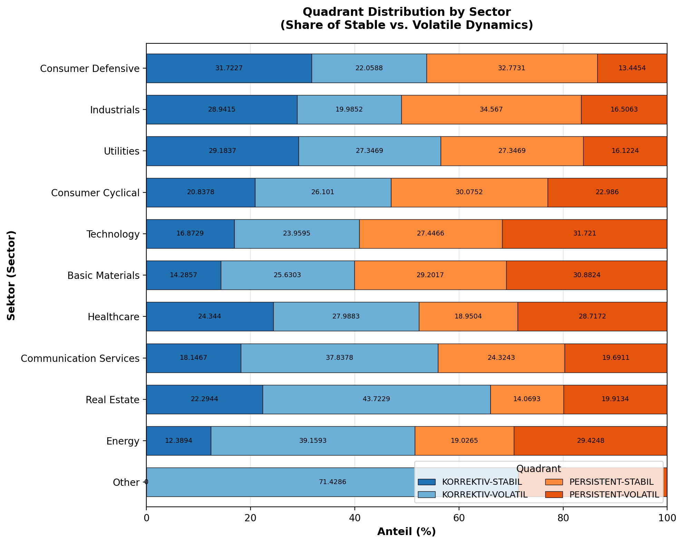
Abb. 4.6: Quadrantenverteilung pro Sektor (gestapelte Säulen, dominanter Quadrant je Unternehmen)
Quelle: eigene Darstellung
Abbildung 4.6 zeigt die Verteilung in gestapelter Darstellung. Sichtbar wird zusätzlich, dass die Sektoren mit dem höchsten Korrektiv-Stabil-Anteil — Utilities und Consumer Defensive — gleichzeitig den niedrigsten Persistent-Volatil-Anteil aufweisen, und umgekehrt. Die zwei Quadrantendimensionen verlaufen in der sektoralen Aggregation also weitgehend antiparallel; ein Hinweis darauf, dass die durch die Mean-Reversion-Dimension eingefangene strukturelle Eigenschaft (φ₁) und die durch die Volatilitäts­dimension eingefangene Eigenschaft (σ) beide vom Geschäftsmodell mitgesteuert werden, ohne sich mechanisch zu überlagern. Die empirische Trennbarkeit der beiden Dimensionen wird in Abschnitt 4.5.3 formal überprüft.
[OFFEN — Anhang-Verweis auf sektorspezifische φ₁-Verteilungsplots fehlt]
Im Repo unter output/plots/sectors/ liegen 11 sektorspezifische φ₁-Verteilungsplots (ff1_phi1_dist_<sektor>.png — Industrials, Consumer Cyclical, Technology, Healthcare, Utilities, Consumer Defensive, Basic Materials, Real Estate, Energy, Communication Services, Other). Diese ergänzen die in 4.2 gezeigten aggregierten Heatmaps um pro-Sektor-Detailverteilungen. Im aktuellen Entwurf werden sie nicht als Anhang-Material referenziert. Ergänzungs-Vorschlag: Schluss-Absatz in 4.2.2 mit Verweis auf Anhang A.x (entsprechende Anhang-Kapitel-Nummer).

4.3 Interpretation der Ergebnisse
Die Abschnitte 4.1 und 4.2 haben zwei Befunde etabliert: eine kennzahlenspezifische Drei Dynamiktypen der Mean-Reversion und eine sektorale Heterogenität, die innerhalb dieser Hierarchie operiert, ohne sie aufzulösen. Beide Beobachtungen sind zunächst rein deskriptiv. Dieser Abschnitt ordnet sie ökonomisch ein und prüft, welche Erklärung die Hierarchie und ihre sektorale Variation am besten trägt. Die Interpretation folgt einer übergeordneten Argumentationslinie: Die Drei Dynamiktypen ist nicht eine Eigenschaft der Kennzahlen, sondern reflektiert, welcher Mechanismus ihre Veränderungen treibt. Diese Lesart wird durch zwei voneinander unabhängige Verstärker-Achsen — eine zeitliche und eine bilanzmechanische — quantitativ und strukturell untermauert.

4.3.1 Interpretation der Rangordnung der Korrekturstärke
Hauptachse: Marktgetriebene versus managementgetriebene Veränderungen.
Die zentrale ökonomische Erklärung der Drei Dynamiktypen liegt nicht in einer Eigenschaft der Kennzahlen selbst, sondern im Mechanismus, der ihre Veränderungen treibt. Profitabilitätskennzahlen — ROA, ROE, EBIT-Marge und FCF-Marge — sind Output-Größen marktwirtschaftlicher Konkurrenz. Wenn ein Unternehmen in einem Quartal überdurchschnittlich hohe Margen erzielt, treten typischerweise zwei Mechanismen in Kraft: Wettbewerber reagieren mit Preisanpassungen oder Markteintritten, und das Unternehmen selbst verliert in Folgequartalen einen Teil des Vorsprungs durch konvergierende Marktbedingungen. Diese Konvergenzdynamik ist seit Stigler (1963) ein Kernbefund der Wettbewerbsökonomie und durch Fama und French (2000) für Profitabilitätskennzahlen empirisch belegt. Operative Margenüberschüsse sind in einer wettbewerblichen Volkswirtschaft nicht stabil — sie ziehen Korrekturkräfte auf sich. Das ist der ökonomische Kern der starken Mean-Reversion in der oberen Dynamiktyp.
Kapitalstrukturkennzahlen folgen einer fundamental anderen Logik. Die Eigenkapitalquote oder das Verhältnis von Fremd- zu Eigenkapital sind Input-Größen unternehmerischer Entscheidung. Sie ändern sich nur, wenn das Management aktiv eine Bilanzmaßnahme ergreift — eine Anleihe emittiert, eine Kapitalerhöhung durchführt, einen Aktienrückkauf beschließt oder eine Dividende anpasst. Es gibt keinen Marktmechanismus, der die Kapitalstruktur eines Unternehmens autonom korrigiert. Die Pecking-Order- und Trade-off-Theorien der Kapitalstruktur (Myers, 1984; Modigliani & Miller, 1958) beschreiben, dass Unternehmen langfristige Zielstrukturen verfolgen, aber mit erheblicher Trägheit anpassen. Auf der Quartalsfrequenz dieser Studie bedeutet das: Veränderungen in der Kapitalstruktur sind diskrete Ereignisse, deren Folge keine systematische Korrekturdynamik nach sich zieht. Das mediane φ₁ von −0,04 (Eigenkapitalquote) und −0,09 (Debt/Equity) ist damit kein methodisches Versagen des AR(1)-Modells, sondern eine wahrheitsgetreue Abbildung der Tatsache, dass Bilanzstrukturveränderungen quartalsweise quasi-zufällig sind.
Die Liquiditätsdimension nimmt zwischen diesen beiden Polen eine hybride Position ein. Working Capital wird einerseits operativ getrieben (Lagerbestände, Forderungslaufzeiten, kurzfristige Verbindlichkeiten ergeben sich aus Geschäftsvolumen und Zahlungszielen), andererseits aktiv gesteuert (Treasury-Entscheidungen, Kreditlinien-Nutzung, Working-Capital-Management). Die Current Ratio steht damit strukturell zwischen Markt und Management. Dass ihr medianes φ₁ mit −0,17 zwischen den Profitabilitäts- und den Kapitalstrukturwerten liegt, ist konsistent mit dieser hybriden Mechanismus-Zuordnung. Sie ist nicht Ausdruck einer methodischen Übergangszone, sondern einer ökonomischen.
Diese Lesart der Drei Dynamiktypen steht nicht im Widerspruch zur klassischen Earnings-Persistence-Literatur (Sloan, 1996; Dichev & Tang, 2009). Im Gegenteil: Sloans und Dichevs Befunde zur Niveaupersistenz operativer Kennzahlen erklären, warum Profitabilität auf Levels hochpersistent erscheint (in der Levels-Spezifikation dieser Arbeit liegt der mediane φ₁ für ROA bei 0,32). Aber genau diese Niveaupersistenz wird auf der Veränderungsebene durch wettbewerbliche Konvergenz korrigiert — Niveaus und Veränderungen folgen unterschiedlichen Mechanismen, was Fairfield und Yohn (2001) als zentrale Lesart der Differenzierung beider Perspektiven herausgearbeitet haben. In der Veränderungsperspektive der vorliegenden Arbeit zeigt sich die Asymmetrie zwischen Output-Größen (mit Marktkorrektur) und Input-Größen (ohne Marktkorrektur) am deutlichsten, weil die Niveau-Persistenz herausdifferenziert wird.
Verstärker 1: Die Zeitkonstante der Veränderung.
Die Markt-Management-Achse beantwortet die Frage, warum eine Hierarchie überhaupt existiert. Sie sagt aber nichts darüber aus, warum die Hierarchie genau diese Skalierung hat. Eine quantitative Untermauerung liefert die Halblebensdauer der Veränderung — die Anzahl der Quartale, nach denen ein Schock im Median zur Hälfte abgebaut ist (vgl. Tabelle 4.1, Spalten t½ in Quartalen / in Jahren).
Die Werte ordnen sich nahezu geometrisch: Profitabilitätsschocks halbieren sich nach 1,1 bis 1,3 Quartalen, Liquiditätsschocks nach 3,6 Quartalen, Schocks in der Verschuldungsstruktur nach 7,4 Quartalen, und Schocks in der Eigenkapitalquote erst nach über 17 Quartalen — also über vier Jahren. Diese Spreizung um den Faktor 15 zwischen oberer und unterer Dynamiktyp ist nicht zufällig: Sie entspricht den typischen Entscheidungshorizonten, auf denen über die jeweiligen Kennzahlen disponiert wird. Profitabilität bewegt sich auf der Frequenz operativer Geschäftstätigkeit (Aufträge, Auslastung, Margenmanagement) — Quartalsskala. Working Capital folgt dem Bestandsumschlag und der Zahlungslogik von Forderungen und Verbindlichkeiten — drei bis vier Quartale. Die Kapitalstruktur folgt der Logik strategischer Bilanzpolitik (Refinanzierungszyklen, Investorenkommunikation, Steuer- und Regulierungsfenster) — Jahre bis Jahrzehnte.
Daraus ergibt sich eine zweite, unabhängige Lesart der Hierarchie: Die Mean-Reversion-Stärke einer Kennzahl ist nicht nur ein Maß ihrer Korrekturdynamik, sondern eine messbare Skala für den Entscheidungshorizont, auf dem über sie disponiert wird. Eine Kennzahl, deren Halblebensdauer 17 Quartale beträgt, kann nicht durch quartalsweise Marktmechanismen korrigiert werden — sie wird durch diskrete strategische Entscheidungen verändert, die deutlich seltener als ein Quartal Frequenz haben. Eine Kennzahl mit Halblebensdauer 1,2 Quartalen wird hingegen kontinuierlich durch operative Vorgänge und Marktkonvergenz gefasst. Die Hauptachse Markt/Management bekommt damit eine quantitative Skala, die unabhängig von der ökonomischen Erzählung empirisch bestimmbar ist.
Verstärker 2: Stromgrößen versus Bestandsgrößen.
Eine dritte, bilanzmechanisch motivierte Lesart bestätigt die Hierarchie aus einer von den ersten beiden unabhängigen Richtung. Profitabilitätskennzahlen enthalten in ihrer Definition mindestens einen Stromwert: Ergebnis, EBIT, Free Cashflow oder Umsatz. Stromgrößen werden in jedem Quartal neu gemessen und akkumulieren sich nicht zwingend — der EBIT eines Quartals kann substantiell vom EBIT des Vorquartals abweichen, ohne dass eine bilanzielle Brücke zwischen beiden Werten existiert. Kapitalstrukturkennzahlen sind hingegen reine Bestandsrelationen — Eigenkapital geteilt durch Bilanzsumme oder Fremdkapital geteilt durch Eigenkapital. Bestände verändern sich nur durch diskrete Bilanzereignisse: Erträge fließen in das Eigenkapital, Verbindlichkeiten werden aufgenommen oder getilgt, Aktienrückkäufe reduzieren das Eigenkapital. Eine Bilanzposition kann sich quartalsweise nicht verdoppeln; eine Stromgröße prinzipiell schon.
Die Current Ratio ist auch hier wieder der Hybrid: Sie verknüpft kurzfristige Bestände (Forderungen, Vorräte, kurzfristige Verbindlichkeiten), die zwar formal Bestände sind, aber durch operativen Geschäftsbetrieb so schnell umgeschlagen werden, dass sie sich quasi-stromartig verhalten. Diese duale Eigenschaft erklärt, warum die Liquiditätsdimension in allen drei Achsen — Marktexposition, Zeitkonstante und Bestandstypus — zwischen den beiden Polen liegt.
Die Strom-Bestands-Achse ist nicht redundant zur Hauptachse, sondern eine unabhängige Begründung. Ihre Stärke liegt darin, dass sie aus reiner Buchhaltungsmechanik ableitbar ist und keine ökonomische Theorie voraussetzt. Sie zeigt, warum die beobachtete Hierarchie nicht nur ökonomisch plausibel, sondern auch strukturell zwingend ist: Eine Kennzahl, deren Wert sich aus reinen Bilanzbeständen errechnet, kann nicht quartalsweise stark mean-revertieren, weil sich die zugrundeliegenden Bestände selbst nicht quartalsweise stark verändern. Daraus folgt: Selbst wenn Marktmechanismen oder Management-Entscheidungen darauf wirken würden, sind sie auf Quartalsebene nicht beobachtbar. Dichev und Tang (2009) haben diese Logik bereits für Earnings ausgearbeitet; in der vorliegenden Studie zeigt sich, dass die Stromeigenschaft auch kennzahlübergreifend prädiktiv für die Mean-Reversion-Stärke ist.
VERTIEFUNG #5 — DuPont-Brücke (Christie 1982 / Nissim & Penman 2001)
Hier wäre eine zweite zentrale Literatur-Verankerung sehr wirkungsvoll: Christie (1982) und Nissim & Penman (2001) zur DuPont-Mechanik werden bisher nur in 4.1.2 als Hinweis erwähnt. Im Synthesebild von 4.3 könnte ein expliziter Block stehen: Klassische Mean-Reversion-Literatur (Stigler, Fama-French) erklärt φ₁; klassische Bilanzliteratur (Christie, Nissim-Penman) erklärt die σ-Kopplung über Hebelwirkung. Beide Literaturstränge treffen sich in der Quadrantenklassifikation der vorliegenden Arbeit — das ist ein argumentativ starker Synthese-Punkt für Kapitel 7 (Diskussion) und sollte hier in 4.3.1 zumindest angekündigt werden.
Synthese der drei Begründungen.
Die Drei Dynamiktypen wird damit aus drei voneinander unabhängigen Perspektiven gestützt: ökonomisch durch die Unterscheidung marktgetriebener und managementgetriebener Veränderungen; quantitativ durch die Skalierung der Halblebensdauern entlang typischer Entscheidungshorizonte; und bilanzmechanisch durch die Stromgrößen-Bestandsgrößen-Asymmetrie. Keine dieser Begründungen leitet sich aus den anderen ab — sie konvergieren auf demselben empirischen Befund aus eigenen Argumentationswegen. Diese Mehrfach-Verankerung ist im methodischen Sinn das, was den Befund zu einem strukturellen macht und ihn vor dem Verdacht abschirmt, ein Artefakt der spezifischen Datenwahl oder Modellspezifikation zu sein.
Eine vierte, technische Achse — die Zähler-Nenner-Architektur der Kennzahlen — wird in dieser Arbeit in den Folgekapiteln entfaltet. Sie erklärt etwa die starke Volatilitätskopplung zwischen ROE und Debt/Equity (ρ_σ = 0,82) als algebraische Konsequenz des gemeinsamen Eigenkapital-Nenners; sie ist für die Interpretation von Querschnittskorrelationen in Kapitel 5 zentral. Für die Erklärung der Rangordnung der Korrekturstärke selbst ist sie hingegen nur ein Detailargument: Innerhalb der Profitabilitätsgruppe verfeinert sie die Position der ROE — die Kennzahl mit dem stärksten internen Hebel — gegenüber den anderen drei, ändert aber nichts an der Dynamiktyp-Zugehörigkeit selbst.

4.3.2 Interpretation der sektoralen Heterogenität
Die sektoralen Befunde aus Abschnitt 4.2 lassen sich systematisch durch die Markt-Management-Achse interpretieren. Da Branchen sich in der Stärke marktwirtschaftlicher Konkurrenz und im Anteil regulatorischer oder strukturell gesetzter Rahmenbedingungen unterscheiden, sollten sie sich auch in der Mean-Reversion-Stärke unterscheiden — und zwar gerade dort am deutlichsten, wo die Kennzahl zwischen Markt- und Management-Logik kippt: in der Liquiditäts- und Kapitalstrukturgruppe. Genau das zeigen die Daten.
Utilities sind das Lehrbuchbeispiel für regulatorisch induzierte Mean-Reversion. Versorger operieren in einem Umfeld vorgeschriebener Eigenkapitalquoten und genehmigter Renditen; Kapitalstrukturentscheidungen sind keine freien Managementoptionen, sondern in regulatorische Zielwerte eingebettet. Empirisch schlägt sich das in einer φ₁-Mean-Reversion bei der Eigenkapitalquote von −0,144 nieder — der mit Abstand stärkste Wert aller Sektoren und etwa dreimal so hoch wie der Gesamtmedian. Auch Debt/Equity ist mit −0,171 fast doppelt so stark mean-revertierend wie der Querschnitt. Die FCF-Marge zeigt mit −0,502 die stärkste Profitabilitäts-Mean-Reversion aller Sektoren, was über die regulatorischen Genehmigungsverfahren für Capex-Zyklen erklärbar ist: Investitionen in Utilities folgen mehrjährigen Genehmigungsfenstern, nicht opportunistischer Marktdynamik. Die Markt-Management-Achse erfasst hier präzise, was das Geschäftsmodell strukturell bewirkt.
Real Estate liefert das spezifischste sektorale Profil der gesamten Stichprobe. Die Current Ratio zeigt mit φ₁ = −0,343 eine Mean-Reversion-Stärke, die fast doppelt so hoch ist wie der Gesamtmedian von −0,17. Der ökonomische Mechanismus liegt in der Geschäftslogik von REITs: Mieteinnahmen sind vertraglich fixiert und damit hochsystematisch, regulatorische Ausschüttungspflichten zwingen zu regelmäßigen Cashabflüssen, und Refinanzierungszyklen folgen den Laufzeiten von Hypotheken und Anleihen. All diese Mechanismen erzeugen ein deterministisches Liquiditätsmuster, das in der φ₁-Schätzung als starke Korrektur erscheint. Real Estate führt zusätzlich die Mean-Reversion-Tabelle in allen vier Profitabilitätskennzahlen an oder belegt vordere Plätze — die durch Mietverträge stabilisierte Cashflow-Struktur dämpft Schwankungen systematisch.
Communication Services zeigt mit φ₁-Werten von −0,49 (ROA, ROE, EBIT-Marge) die stärkste Profitabilitäts-Mean-Reversion über alle Sektoren hinweg. Die ökonomische Erklärung liegt in der ausgeprägten Fixkostenstruktur der Branche: Telekommunikationsnetzwerke, Lizenzen und Content-Rechte binden hohe fixe Kosten, sodass operative Schocks (zum Beispiel ein erfolgreicher Inhaltsstart oder ein Wettbewerberangriff) auf eine starre Kostenbasis treffen. Margenausschläge sind groß, aber sie normalisieren sich schnell, weil die Fixkostenbasis nicht mitschwankt. Das ist die strukturelle Voraussetzung für die starke Mean-Reversion. Die kleine Stichprobengröße (n = 37) mahnt zwar zur Vorsicht bei Verallgemeinerungen, das Muster ist aber konsistent über alle vier Profitabilitäts­kennzahlen, was zufällige Stichprobeneffekte unwahrscheinlich macht.
Basic Materials illustriert den entgegengesetzten Pol. Mit φ₁ = −0,372 für ROA und −0,382 für die FCF-Marge zeigt der Sektor die schwächste Profitabilitäts-Mean-Reversion der Stichprobe. Die Erklärung liegt in der mehrquartaligen Persistenz von Rohstoffpreiszyklen: Wenn der Kupferpreis steigt, profitieren Minenbetreiber über mehrere Quartale, weil die zugrundeliegende Treibergröße — der Rohstoffpreis — auf Quartalsebene stark autokorreliert ist. Damit verlängert sich auch die Halblebensdauer der Margenveränderung. Auch hier wirkt die Markt-Management-Achse, aber in der spezifischen Form der mittelfristig persistenten Marktpreis-Treiber: Der Markt korrigiert nicht schnell, weil die Korrekturkraft selbst zyklisch und träge ist. Technology zeigt mit φ₁ ≈ −0,40 ein ähnliches Profil, allerdings aus anderen Gründen: Akquisitionen und Plattformwechsel definieren neue Margennormale, die nicht zum vorherigen Niveau zurückkehren — eine Eigenschaft, die in der Querschnittsbetrachtung wie schwache Mean-Reversion erscheint, ökonomisch aber durch persistente Strukturveränderungen statt durch fehlende Korrektur erklärt ist.
Diese fünf Sektorbeispiele zeigen ein konsistentes Muster: Wo Geschäftsmodell und Regulierung marktwirtschaftliche Konkurrenz dämpfen oder durch andere Mechanismen ersetzen (Utilities, Real Estate), entsteht zusätzliche oder verschobene Mean-Reversion. Wo strukturelle Kostenelastizität Margenkonvergenz beschleunigt (Communication Services), wird die Mean-Reversion verstärkt. Wo Markt­treiber selbst zyklisch und persistent sind (Basic Materials, Technology), wird sie geschwächt. In keinem Fall wird die Drei Dynamiktypen selbst aufgehoben — die Liquiditätsdimension bleibt in jedem Sektor zwischen Profitabilität und Kapitalstruktur, die Kapitalstruktur zeigt in jedem Sektor schwächere Mean-Reversion als die Profitabilität. Sektorale Heterogenität moduliert die Skala der Hierarchie, ohne sie strukturell zu kippen. Das stützt die in 4.3.1 entwickelte Erklärung: Es sind die Mechanismen der Veränderung, nicht die Kennzahlen selbst, die die Hierarchie bestimmen — und genau diese Mechanismen variieren systematisch zwischen Branchen.
[OFFEN — Hinweis auf Financial-Services-Ausschluss fehlt]
Der Sektor Financial Services (Banken, Versicherungen) ist aus der FF1-Hauptanalyse exkludiert (vgl. Methodik 3.1.1). Eine separate Analyse erfolgt in Kap. 6.4 (FF3 — Financial-Services-Deep-Dive), wo die regulatorisch induzierten Mean-Reversion-Muster (Basel-III-Kapitalanforderungen, Solvency II) als eigenständiger Robustheitscheck gegen die Hauptbefunde gestellt werden. Ergänzungs-Vorschlag: ein Satz nach den fünf Sektorbeispielen, der diese bewusste Abgrenzung benennt — sonst wirkt es, als wäre FS bei den 10 Sektoren gemeint, was nicht der Fall ist.
VERTIEFUNG #6 — Eigene Beobachtung — sektorale Trennbarkeit σ vs. φ₁
Eine eigene Vertiefung, die hier oder in 4.4 reingehört: Die sektorale Spreizung der σ-Werte ist deutlich größer als die der φ₁-Werte. σ variiert zwischen Sektoren um Faktor 5–10 (z.B. Real Estate FCF-σ = 0,60 vs. Consumer Defensive 0,10), φ₁ nur um Faktor 1,3 (Comm. Services −0,49 vs. Basic Materials −0,37). Das ist ein zentraler Vorgriff auf den FF3-Befund (Kap. 6): Unternehmensgröße korreliert mit σ (ρ bis −0,53), nicht mit φ₁ (ρ ≈ 0). Die zwei Achsen reagieren auf strukturell verschiedene Treiber — ein eigenständiger Befund, der sich elegant in den Argumentationsbogen einfügt und die Trennbarkeits-Aussage aus 4.5.3 / 4.4 verstärkt.

4.3.3 Interpretation der Quadrantenzugehörigkeit
Die Quadrantenklassifikation kombiniert die beiden Dimensionen φ₁ und σ(ΔY) zu einem zwei­dimensionalen Typologieraster. Sie unterscheidet vier Profile: Korrektiv-Stabil (starke Korrektur bei niedriger Volatilität), Korrektiv-Volatil (starke Korrektur bei hoher Volatilität), Persistent-Stabil (schwache Korrektur bei niedriger Volatilität) und Persistent-Volatil (schwache Korrektur bei hoher Volatilität). Die Frage, ob diese Klassifikation einen eigenständigen Erkenntniswert über die reine φ₁- oder σ-Betrachtung hinaus besitzt, hängt an einer methodischen Voraussetzung: Sind die zwei Dimensionen empirisch trennbar, oder messen sie verwandte Eigenschaften?
Die formale Prüfung dieser Trennbarkeit erfolgt in Abschnitt 4.5.3 mittels Spearman-Korrelationen zwischen φ₁ und σ pro Kennzahl; sie ergibt eine schwache Kopplung mit |ρ| < 0,19 für die Profitabilitäts­schicht und 0,19–0,24 für die Bilanzstruktur — Werte, die im Sinne von Rucker et al. (2015) als geringe Kopplung gelten und die Median-Split-Klassifikation methodisch verteidigbar machen. Mit dieser empirisch belegten Trennbarkeit bilden die zwei Quadrantendimensionen also tatsächlich unterschiedliche strukturelle Eigenschaften ab: φ₁ steht für die Korrekturlogik der Veränderung, σ für die Exposition gegenüber Schwankungen. Beide Eigenschaften sind durch das Geschäftsmodell mitgesteuert, ohne sich mechanisch auseinander ableiten zu lassen.
Daraus folgt eine wichtige Begrenzung der Aussagekraft auf Unternehmensebene: Die Quadrantenklassifikation ist nicht als statisches Gesamt-Label eines Unternehmens zu verstehen, sondern als dimensions- und kennzahlenspezifische Typisierung. Ein Unternehmen kann für ROA in Korrektiv-Stabil fallen, für die Current Ratio in Persistent-Volatil und für Debt/Equity in Persistent-Stabil — ohne dass dies einen Widerspruch darstellt. Die in Kapitel 6 (FF3) durchgeführten Konsistenzanalysen quantifizieren genau diese Eigenschaft: Nur 1,2 % der Unternehmen sind über alle sieben Kennzahlen hinweg im selben Quadranten, aber 97,6 % sind innerhalb der Profitabilitätsgruppe konsistent in mindestens zwei von vier Kennzahlen. Die typbasierte Konsistenz ist hoch, die kennzahlenübergreifende ist niedrig — konsistent damit, dass die Dynamiktypen unterschiedliche Mechanismen abbilden, innerhalb der Dynamiktypen aber gemeinsame Treiber wirken.
Die ökonomische Interpretation der Quadrantenzugehörigkeit ist damit eine doppelte: Der φ₁-Wert eines Unternehmen × Kennzahl-Paars bestimmt, wie sich das Geschäftsmodell zur Korrekturmechanik der jeweiligen Kennzahl verhält — ob es Marktkorrekturen vollständig durchlässt (stark negativer φ₁), sie dämpft (moderat negativer φ₁) oder ihnen weitgehend ausgesetzt ist (φ₁ nahe Null). Der σ-Wert bestimmt, wie ausgeprägt die Schwankungen sind, denen das Unternehmen überhaupt ausgesetzt ist. Beide Größen tragen zu einem charakteristischen Dynamikprofil bei, das in Kapitel 6 als externes Validierungs­instrument der gewählten Klassifikation systematisch geprüft wird — sowohl gegen Branchenzugehörigkeit als auch gegen Unternehmensgröße. Vorgreifend lässt sich festhalten: Die σ-Dimension korreliert stark mit operativer Größe (ρ bis −0,53 für Mitarbeiterzahl × FCF-σ), die φ₁-Dimension hingegen nicht (ρ ≈ 0). Die zwei Quadrantenachsen reagieren also auf verschiedene Strukturmerkmale — was die Eigenständigkeit der Klassifikation als analytisches Werkzeug bestätigt.
Vier Beispielfirmen für die vier Quadranten
Um die Quadrantenklassifikation auf Unternehmensebene konkret zu machen, werden vier Firmen aus dem Sample herausgegriffen, die ihren jeweiligen Quadranten in der ROA-Dimension exemplarisch besetzen. Tabelle 4.10 listet die AR(1)-Schätzungen, Abbildung 4.10 zeigt die zugrundeliegenden ROA-Zeitreihen. Die Beispiele wurden nach Bekanntheitsgrad und Eindeutigkeit der Quadrantenzuordnung ausgewählt.
Tab. 4.10: Vier Beispielfirmen für die vier Quadranten (ROA-Schätzungen)
Quadrant | Beispielfirma | Sektor | ROA-φ₁ | σ(ΔROA) | R² | p-Wert
Korrektiv-Stabil | Walmart (WMT) | Consumer Defensive | −0,69 | 0,010 | 0,48 | < 0,001
Korrektiv-Volatil | Boeing (BA) | Industrials | −0,50 | 0,016 | 0,25 | < 0,001
Persistent-Stabil | Microsoft (MSFT) | Technology | −0,40 | 0,017 | 0,16 | < 0,001
Persistent-Volatil | Amazon (AMZN) | Consumer Cyclical | −0,26 | 0,021 | 0,07 | 0,010
Quelle: eigene Berechnungen, output/ar/ar_features.csv
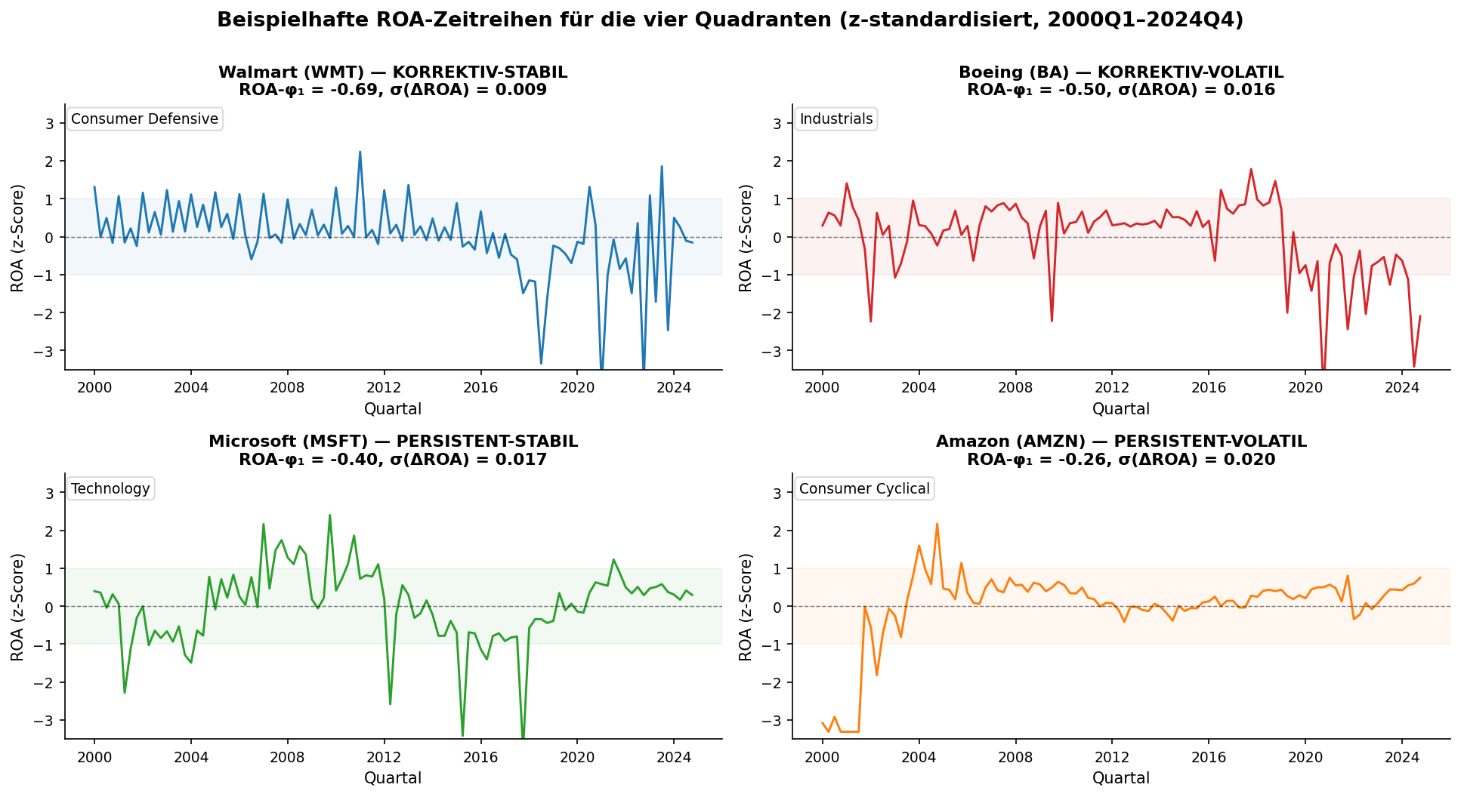
Abb. 4.10: Beispielhafte z-standardisierte ROA-Zeitreihen für die vier Quadranten (Q1/2000 – Q4/2024)
Quelle: eigene Darstellung
Walmart (Konsum-Lebensmittelhandel) zeigt das Lehrbuchprofil von Korrektiv-Stabil: Die ROA schwankt nur in einem schmalen Korridor um den Mittelwert (σ = 0,010, niedrigste der vier Beispiele), und jede Abweichung wird im Folgequartal stark zurückgenommen (φ₁ = −0,69, stärkste Mean-Reversion der vier Beispiele). Mit R² = 0,48 erklärt das AR(1)-Modell fast die Hälfte der Quartalsvariation. Walmart ist mit consistency_score = 0,86 zudem das konsistenteste der vier Beispielunternehmen über die sieben Kennzahlen — sechs der sieben Kennzahlen liegen im selben Quadranten (Korrektiv-Stabil).
Boeing (Industriegüter, Luft- und Raumfahrt) repräsentiert Korrektiv-Volatil: starke Mean-Reversion (φ₁ = −0,50) bei deutlich höherer Volatilität (σ = 0,016, etwa 60 % über Walmart). In der z-Skala der Zeitreihe sind die Ausschläge größer und schneller, aber konsistent durch eine Rückkehr zum Mittelwert begleitet. Inhaltlich passt das Profil zu den großen Industrie-Schocks der letzten 25 Jahre — 9/11 und Folgekrise (2001), die 737-Max-Probleme (2019/2020) und COVID — die alle starke kurzfristige ROA-Effekte hatten, aber jeweils innerhalb weniger Quartale korrigiert wurden.
Microsoft (Technologie) ist das Beispiel für Persistent-Stabil: Die ROA-Volatilität ist moderat (σ = 0,017), aber die Mean-Reversion fällt mit φ₁ = −0,40 schwächer aus als bei Walmart oder Boeing. Die Zeitreihe zeigt das in einem strukturellen Drift: Microsoft hat über die 25 Jahre mehrere Plateaus durchlaufen (Wachstumsphase bis 2000, Konsolidierung in den 2000ern, Cloud-Transformation ab 2014), die jeweils ein neues Niveau definierten und nicht zum vorherigen zurückkehrten. Genau das ist das Profil von Persistent-Stabil — Veränderungen bleiben anteilig erhalten, aber innerhalb enger Volatilitätsgrenzen.
Amazon (Konsumzyklisch, E-Commerce-Plattform) repräsentiert Persistent-Volatil: schwächste Mean-Reversion (φ₁ = −0,26) bei höchster Volatilität (σ = 0,021). Mit R² = 0,07 erklärt das AR(1)-Modell nur einen kleinen Teil der Quartalsvariation, und der p-Wert (0,010) liegt knapp unter der Signifikanzschwelle. Die Zeitreihe zeigt die Konsequenz: Über das gesamte Beobachtungsfenster gibt es mehrere strukturelle Veränderungen (Übergang in Cloud-Geschäft mit AWS, Logistik-Aufbau, internationale Expansion), die sich nicht zum vorherigen Niveau zurückkorrigieren. Das ist Wachstumsdynamik in Reinform — und auf der Quartalsebene schwer vorhersagbar, weil keine systematische Korrekturkraft wirkt.
Die vier Beispielfirmen veranschaulichen, dass die Quadrantenklassifikation nicht nur eine statistische Aggregation ist, sondern strukturell unterschiedliche Geschäftsdynamiken abbildet — von der Zielmarken-Korrektur in einem reifen Geschäftsmodell (Walmart) über ereignisgetriebene Volatilität mit Korrektur (Boeing) und niveauverschiebende Transformationen ohne Volatilität (Microsoft) bis zur unkorrigierten Wachstumsdynamik (Amazon). Die externe Validierung dieser Differenzierung gegen Branche und Größe folgt in Kapitel 6 (FF3).

4.4 Erkenntnisse aus FF1
Die Kombination aus kennzahlenweiser Aggregation, sektoraler Detailanalyse und ökonomischer Interpretation erlaubt eine Antwort auf die Forschungsfrage FF1, die über die einfache Bestätigung systematischer Dynamikmuster hinausgeht. Drei Befunde verdienen besondere Hervorhebung.
Erstens existiert eine Drei Dynamiktypen der Mean-Reversion, die nicht nur statistisch klar abgrenzbar, sondern auch strukturell zwingend ist. Die Profitabilitätsgruppe zeigt mit medianen φ₁-Werten zwischen −0,43 und −0,46 eine starke und nahezu kennzahlenunabhängige Korrekturdynamik. Die Liquiditätsgruppe (Current Ratio, φ₁ = −0,17) operiert auf einem Drittel dieser Stärke und übernimmt eine empirisch und ökonomisch hybride Übergangsfunktion zwischen marktgetriebenen und managementgetriebenen Kennzahlen. Die Kapitalstrukturgruppe schließlich zeigt mit φ₁-Werten von −0,04 bis −0,09 nahezu kein AR-Signal — ein Nullbefund, der ökonomisch durch die diskrete Natur strategischer Bilanzentscheidungen gerechtfertigt ist. Drei voneinander unabhängige Begründungen — marktwirtschaftliche Konvergenz, Skalierung der Halblebensdauern entlang typischer Entscheidungshorizonte (1,2 / 3,6 / 7,4 / 17,1 Quartale) und die Strom-Bestands-Asymmetrie der Bilanzmechanik — stützen diesen Befund aus voneinander unabhängigen Argumentationswegen.
Zweitens sind die zwei Quadrantendimensionen φ₁ und σ(ΔY) empirisch trennbar. Im Querschnitt beträgt der Spearman-Zusammenhang zwischen Mean-Reversion-Stärke und Änderungsvolatilität für die Profitabilitätskennzahlen |ρ| < 0,19 und für die Bilanzstruktur 0,19 bis 0,24 (Abschnitt 4.5.3). Damit sind die beiden Achsen der Quadrantenklassifikation strukturell unterschiedliche Eigenschaften: φ₁ steht für die Korrekturlogik, σ für die Schwankungsexposition. Beide werden vom Geschäftsmodell mitgesteuert, aber über verschiedene Mechanismen — was die Quadrantenklassifikation als analytisches Werkzeug rechtfertigt und sie vor dem Verdacht abschirmt, sie würde nur eine einzige darunterliegende Eigenschaft in zwei Achsen aufspalten.
Drittens existiert eine sektorale Heterogenität, die die Hierarchie nicht aufhebt, sondern moduliert. Über alle zehn untersuchten Sektoren bleibt die Dynamiktyp-Reihenfolge — Profitabilität ≪ Liquidität ≪ Kapitalstruktur, gemessen an der Stärke der Mean-Reversion — durchgehend erhalten. Innerhalb der Dynamiktypen variieren die φ₁-Werte aber systematisch: Communication Services führt mit −0,49 bei ROA, Real Estate liegt bei der Current Ratio doppelt so stark wie der Querschnitt, Utilities zeigen bei der Eigenkapitalquote als einziger Sektor messbare Mean-Reversion. Die Variation lässt sich konsistent über die Mechanismeninterpretation aus 4.3 erklären — wo Geschäftsmodell oder Regulierung auf eine Kennzahl wirken, verschieben sich ihre Dynamiken in die erwartete Richtung.
Aus diesen drei Befunden ergibt sich die Antwort auf FF1: Finanzkennzahlen zeigen systematische Dynamikunterschiede, die sich in eine ökonomisch interpretierbare Drei Dynamiktypen ordnen, durch zwei trennbare strukturelle Eigenschaften beschrieben werden und sektorübergreifend stabil bleiben. Die Hierarchie selbst ist robust gegen die Wahl der Modellspezifikation und die Größe der Stichprobe (Abschnitt 4.5.1 und 4.5.2). Die nächste Frage — wie diese kennzahlenspezifischen Dynamikmuster im Querschnitt zusammenhängen — wird in Kapitel 5 unter der Forschungsfrage FF2 behandelt. Ein Ausblick darauf liefert bereits hier eine wichtige Erkenntnis: Wenn die Dynamiktypen unterschiedliche Mechanismen abbilden, sollten Querschnittskorrelationen der Mean-Reversion innerhalb der Dynamiktypen stark und über die Dynamiktypen hinweg schwach sein. Diese Block-Hypothese wird in Kap. 5 empirisch geprüft.
Hypothesen-Abgleich
In Kapitel 2.5 wurde der Forschungsbeitrag dieser Arbeit dreifach formuliert: methodisch durch die kennzahlübergreifende AR(1)-Anwendung auf erste Differenzen für sieben Ratios, empirisch durch die These einer systematischen Drei Dynamiktypen der Mean-Reversion und typologisch durch die theoriegeleitete Quadrantenklassifikation. Die Ergebnisse aus 4.1 bis 4.3 erlauben einen ersten Abgleich dieser drei Beitragsdimensionen mit dem empirischen Befund.
Beitragsdimension 1 — methodisch (kennzahlübergreifende Anwendbarkeit) — bestätigt:
Das AR(1)-Modell auf ersten Differenzen liefert für alle sieben Kennzahlen verwertbare Schätzungen über das gesamte Panel von 932 Unternehmen. Die Modellgüte unterscheidet sich erwartungsgemäß (R²-Mediane zwischen 0,21 für FCF-Marge und 0,01 für Eigenkapitalquote), aber die Spezifikation selbst funktioniert für jede Kennzahl. Das niedrige R² der Bilanzstrukturkennzahlen ist dabei kein methodisches Versagen, sondern ein eigenständiger inhaltlicher Befund — die Veränderungen dieser Kennzahlen folgen keinem systematischen autoregressiven Prozess, was ökonomisch durch ihre Diskrete-Entscheidungs-Charakteristik begründet ist (4.3.1).
Beitragsdimension 2 — empirisch (Drei Dynamiktypen) — bestätigt:
Die Drei Dynamiktypen zeigt sich in φ₁-Medianen von −0,43 bis −0,46 für Profitabilität, −0,17 für Liquidität und −0,04 bis −0,09 für Kapitalstruktur. Sie ist robust gegen Modellvarianten (4.5.1: Hierarchie unter allen vier AR-Spezifikationen erhalten), gegen Stichprobengröße (4.5.2: Profitabilitätswerte unter 3 % Abweichung über vier Stichprobengrößen) und gegen Branche (4.2.1: Dynamiktyp-Reihenfolge in jedem der zehn Sektoren stabil). Drei voneinander unabhängige Begründungen stützen die Hierarchie ökonomisch (Markt versus Management), zeitlich (Halblebensdauern entlang von Entscheidungshorizonten) und bilanzmechanisch (Strom- versus Bestandsgrößen, vgl. 4.3.1). Die Hypothese ist damit empirisch und konzeptionell mehrfach untermauert.
Beitragsdimension 3 — typologisch (Quadrantenklassifikation) — bestätigt mit Einschränkung:
Die zwei Quadrantendimensionen φ₁ und σ(ΔY) sind empirisch trennbar (Spearman |ρ| < 0,19 für Profitabilität, 0,19–0,24 für Bilanzstruktur, vgl. 4.5.3) und stehen für unterschiedliche strukturelle Eigenschaften — die Klassifikation ist methodisch verteidigbar. Eine Einschränkung: Bei drei Kennzahlen (EBIT-Marge, Current Ratio, Debt/Equity) zeigt der χ²-Test auf Gleichverteilung der vier Quadranten signifikante Abweichungen (Tab. 4.8). Die Effektstärke ist gering, aber das bedeutet, dass die Klassifikation für diese Kennzahlen mit dem Hinweis einer schwachen Kopplung der Achsen interpretiert werden muss. Die Validierung der Klassifikation gegen externe Strukturmerkmale (Branche, Größe, Konsistenz) erfolgt erst in Kapitel 6 (FF3).
Übergang zu Kapitel 5 (FF2):
Die Drei Dynamiktypen als Querschnitts­befund auf Median-Ebene impliziert eine Hypothese für die Interdependenzanalyse in FF2: Wenn die Dynamiktypen unterschiedliche Mechanismen abbilden, sollten Querschnittskorrelationen der Mean-Reversion innerhalb der Dynamiktypen stark und über die Dynamiktypen hinweg schwach ausgeprägt sein — eine Block-Struktur. Die Robustheit dieser Block-Struktur gegen multiples Testen wird in Kap. 5 zusätzlich über eine Bonferroni-Korrektur (α = 0,05/42 für die 42 Kennzahlen-Paar-Tests in der φ₁- und σ-Matrix) abgesichert.

4.5 Robustheit
Die in den vorigen Abschnitten entwickelten Befunde stehen und fallen mit der Frage, ob sie ein Artefakt der spezifischen methodischen Wahl sind oder eine strukturelle Eigenschaft der Daten. Vier Robustheitsperspektiven werden im Folgenden geprüft: die Wahl der AR-Modellvariante (4.5.1), die Wirkung des Vollständigkeitsfilters auf die Stichprobe (4.5.2), die empirische Trennbarkeit der beiden Quadrantenachsen (4.5.3) sowie die zeitliche Stabilität der Dynamikmuster vor und nach der Globalen Finanzkrise (4.5.4) und die Symmetrie der Mean-Reversion gegenüber positiven und negativen Schocks (4.5.5).

4.5.1 Modellvarianten
Die Hauptanalyse spezifiziert AR(1) auf ersten Differenzen (Modell „diff1“). Drei alternative Spezifikationen werden zum Vergleich auf demselben Panel geschätzt: AR(1) auf Levels (Niveau-Persistenz, klassische Earnings-Persistence-Spezifikation), AR(2) auf ersten Differenzen (Lag-2-Korrektur über die Standardspezifikation hinaus) und AR(1) auf jährlichen Differenzen Δ₄Y (saisonal bereinigte Veränderung). Ziel ist die Prüfung, ob die Drei Dynamiktypen ein Artefakt der gewählten Differenzenbildung ist oder unter alternativen Spezifikationen erhalten bleibt.
Tab. 4.5: φ₁-Mediane unter vier AR-Modellvarianten
Kennzahl | diff1 (Hauptanalyse) | levels | AR(2) auf diff1 | Δ₄Y (saisonal)
FCF-Marge | −0,459 | +0,100 | −0,603 | +0,123
ROA | −0,432 | +0,361 | −0,561 | +0,206
EBIT-Marge | −0,431 | +0,360 | −0,554 | +0,209
ROE | −0,427 | +0,317 | −0,548 | +0,213
Current Ratio | −0,174 | +0,799 | −0,207 | +0,589
Debt/Equity | −0,089 | +0,875 | −0,097 | +0,663
Eigenkapitalquote | −0,040 | +0,929 | −0,041 | +0,722
Quelle: eigene Berechnungen, output/ar/ar_summary_by_model_ratio.csv (26.084 AR-Schätzungen: 932 Ticker × 7 Kennzahlen × 4 Modelle)
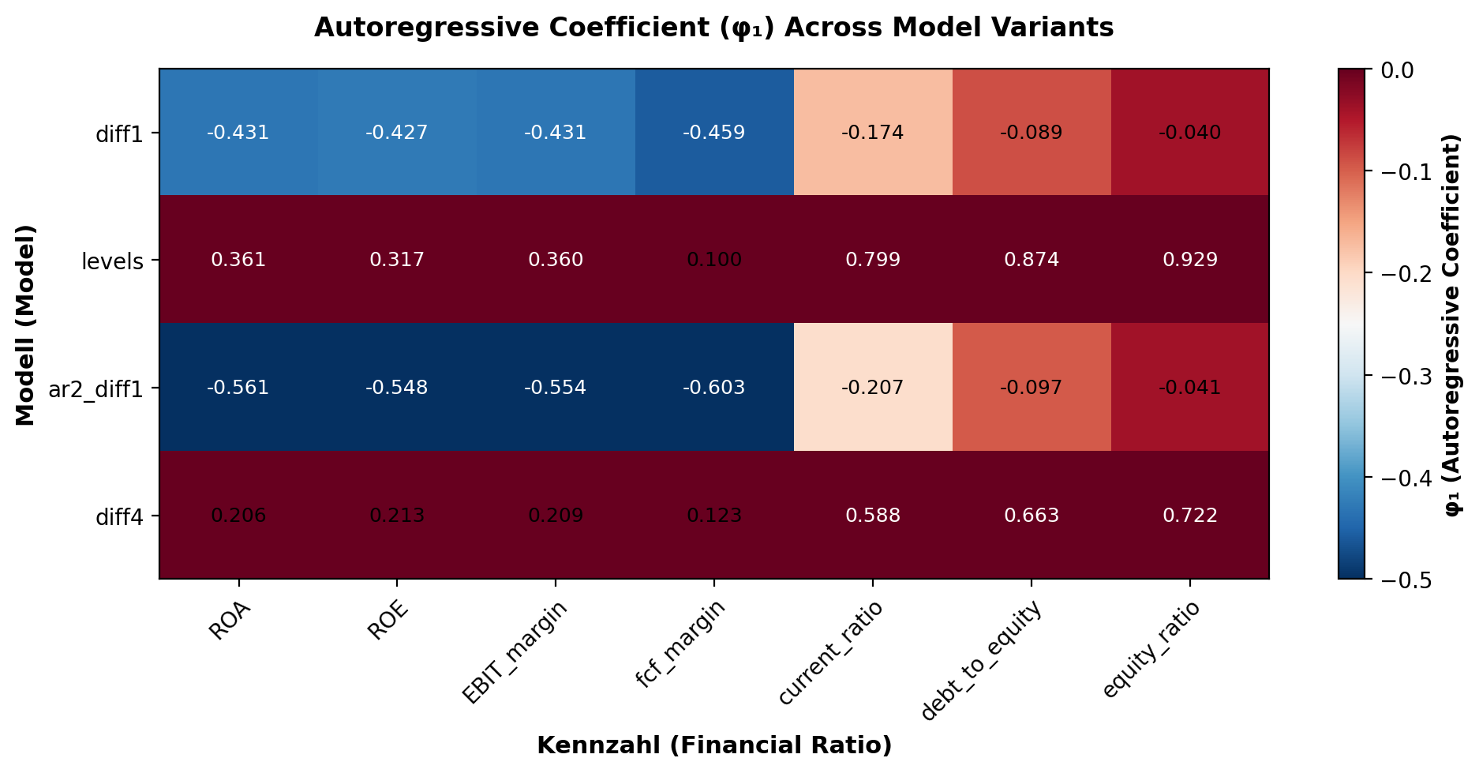
Abb. 4.3: Modellvergleich der φ₁-Mediane (vier Modellvarianten × sieben Kennzahlen)
Quelle: eigene Darstellung
Die Levels-Spezifikation kehrt das Vorzeichen der Hierarchie in zweierlei Hinsicht um. Erstens werden die φ₁-Werte positiv — was inhaltlich bedeutet, dass auf Niveau-Ebene Persistenz, nicht Korrektur, gemessen wird. Zweitens kehrt sich die Reihenfolge um: Die Eigenkapitalquote zeigt mit φ₁ = 0,93 die höchste Niveau-Persistenz, gefolgt von Debt/Equity (0,87) und Current Ratio (0,80). Die Profitabilitätskennzahlen liegen mit 0,32 bis 0,36 deutlich darunter, die FCF-Marge sogar nur bei 0,10. Diese Inversion ist kein Widerspruch, sondern eine zweite Lesart desselben Phänomens: Bilanzstrukturen bewegen sich auf Levels langsam und persistent — wenn sie sich aber bewegen, ist die Bewegung quasi-zufällig (φ₁,diff ≈ 0). Die Sicht der Veränderungen, die in der vorliegenden Arbeit gewählt wurde, macht diese Asymmetrie sichtbar; die Levels-Spezifikation bestätigt sie aus der Gegenrichtung. Beide Spezifikationen messen unterschiedliche Aspekte, ohne sich zu widersprechen.
Die AR(2)-Spezifikation verstärkt die Hierarchie für die Profitabilitätsgruppe: Der mediane φ₁ wandert von −0,43 auf −0,55, der R² steigt von 0,18 auf 0,29, die Signifikanzrate von 90 % auf 95 bis 99 %. Das zweite Lag fängt zusätzliche Korrekturdynamik ein, die das AR(1)-Modell unterschätzt. Für die Kapitalstrukturgruppe ändert sich nichts — die zusätzliche Lag-Tiefe bringt keine zusätzliche Erklärungskraft, weil keine zu extrahierende Struktur vorhanden ist. Die Drei Dynamiktypen bleibt unter AR(2) erhalten, allerdings auf einem höheren Korrekturniveau in der Profitabilitätsgruppe. Inhaltlich bedeutet das: AR(1) ist eine konservative Schätzung der Profitabilitäts-Mean-Reversion.
Die saisonale Differenzen-Spezifikation Δ₄Y zeigt durchgängig positive φ₁-Werte. Das ist erwartbar: Auf Jahresbasis, bei der saisonale Effekte herausgenommen sind, dominieren persistierende Niveauveränderungen. Profitabilitätskennzahlen weisen φ₁ zwischen 0,12 und 0,21 auf, Bilanzstrukturkennzahlen zwischen 0,59 und 0,72 — die Hierarchie bleibt qualitativ erhalten (Bilanzstruktur persistenter als Profitabilität), wenn auch auf positivem Vorzeichen. Diese Spezifikation eignet sich nicht als Hauptmodell für die Korrekturanalyse, bestätigt aber, dass die Drei Dynamiktypen keine Eigenschaft der Quartalsdifferenzen-Wahl, sondern der zugrundeliegenden Datendynamik ist.

4.5.2 Stichprobenrobustheit
Der 100-Quartale-Vollständigkeitsfilter, der die Hauptstichprobe auf 932 Unternehmen reduziert, induziert einen Survivorship Bias: Nur Unternehmen, die über die gesamten 25 Jahre kontinuierlich börsennotiert und mit auswertbaren Daten verfügbar sind, gehen in die Schätzung ein. Um zu prüfen, wie stark dieser Filter die Befunde verzerrt, werden drei reduzierte Vollständigkeitsschwellen — 80, 60 und 40 Quartale — als Sensitivitätsanalysen mit jeweils erweiterten Stichproben durchgeführt.
Tab. 4.6: φ₁-Mediane bei variablen Vollständigkeitsfiltern (Stichprobengrößen)
Kennzahl | 100Q (n=931) | 80Q (n=1.230) | 60Q (n=1.854) | 40Q (n=2.355) | Max. Δ
ROA | −0,432 | −0,429 | −0,433 | −0,432 | 0,9 %
ROE | −0,427 | −0,423 | −0,425 | −0,422 | 1,2 %
EBIT-Marge | −0,431 | −0,427 | −0,426 | −0,418 | 3,0 %
FCF-Marge | −0,459 | −0,460 | −0,459 | −0,455 | 0,9 %
Current Ratio | −0,174 | −0,174 | −0,172 | −0,174 | 1,2 %
Debt/Equity | −0,089 | −0,089 | −0,104 | −0,104 | 16,4 %
Eigenkapitalquote | −0,040 | −0,041 | −0,053 | −0,056 | 40,2 %
Quelle: eigene Berechnungen, output/robustness/sample_comparison.csv (vier Stichprobengrößen, jeweils Hauptmodellspezifikation diff1)
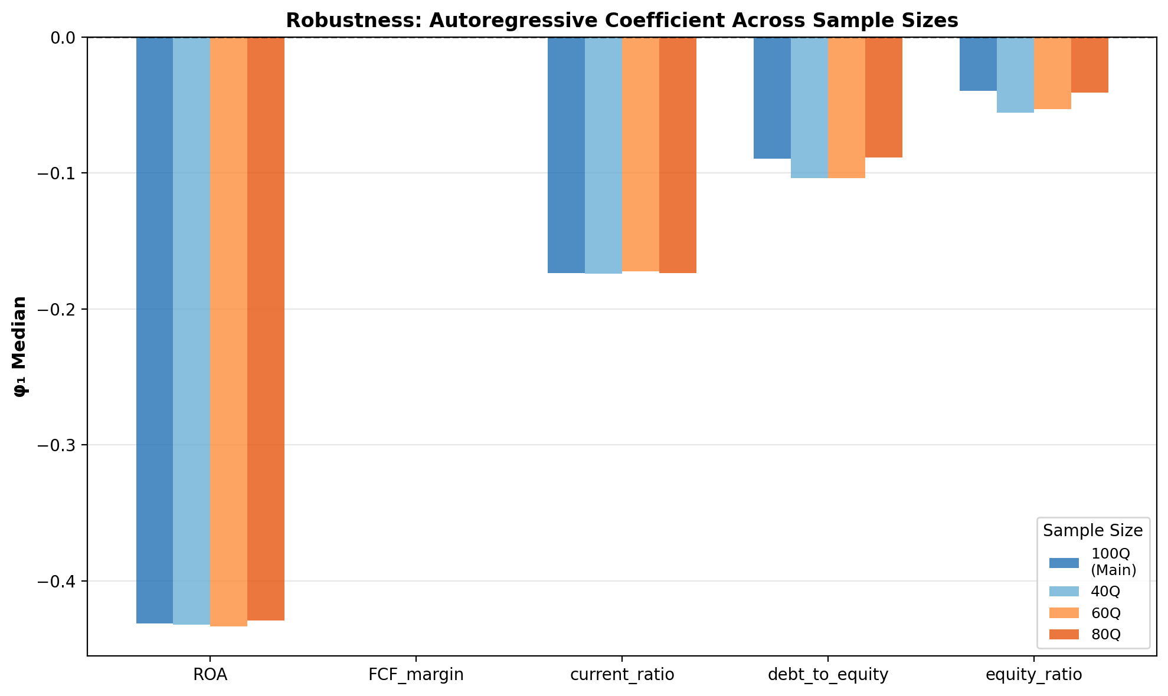
Abb. 4.4: Stichprobenrobustheit der φ₁-Mediane (40Q–100Q, sieben Kennzahlen)
Quelle: eigene Darstellung
Das Bild zerfällt klar in zwei Gruppen. Bei den vier Profitabilitätskennzahlen und der Current Ratio bewegen sich die φ₁-Mediane unter den vier Stichprobengrößen um weniger als 3 % — die Werte sind in der Tabelle praktisch identisch. Der 100Q-Filter unterzeichnet diese Befunde nicht: Auch wenn man die Stichprobe auf 2.355 Unternehmen verdreifacht (40Q-Filter), bleibt die mediane Mean-Reversion-Stärke fast unverändert. Das ist ein starkes Argument gegen den Verdacht, der 100Q-Filter selektiere besonders korrektive Unternehmen und überzeichne damit die Hierarchie.
Bei den Bilanzstrukturkennzahlen Debt/Equity und Eigenkapitalquote zeigen sich hingegen merkliche Verschiebungen. Der mediane φ₁ für Debt/Equity wandert von −0,089 (100Q) auf −0,104 (60Q und 40Q), bei der Eigenkapitalquote von −0,040 auf −0,056 — eine relative Veränderung von 16 % beziehungsweise 40 %. Diese Spreizung ist allerdings einzuordnen: Die Ausgangswerte liegen nahe Null, sodass kleine absolute Änderungen große relative Verschiebungen erzeugen. Der absolute φ₁ bleibt in beiden Fällen sehr niedrig — die Drei Dynamiktypen wird nicht aufgehoben, sondern lediglich in der untersten Dynamiktyp etwas verstärkt. Inhaltlich plausibel: Die zusätzlichen Unternehmen unter dem 40Q-Filter sind tendenziell jünger und kurzlebiger; sie verändern ihre Kapitalstruktur häufiger und damit dynamischer, was sich in einer leicht stärkeren Mean-Reversion auf Differenzen niederschlägt.
Insgesamt ist die Drei Dynamiktypen damit hochrobust gegen die Stichprobenwahl. Die zentralen Befunde — starke Profitabilitäts-Mean-Reversion bei φ₁ ≈ −0,43, schwache Liquiditätskorrektur bei −0,17, praktisch keine Mean-Reversion bei Bilanzstruktur — gelten sowohl für die kleinste (n = 932) als auch für die größte (n = 2.356) verfügbare Stichprobe.

4.5.3 Empirische Trennbarkeit der Quadrantendimensionen
Die Quadrantenklassifikation nutzt φ₁ und σ(ΔY) als zwei orthogonale Achsen. Eine notwendige Voraussetzung ihrer methodischen Eigenständigkeit ist, dass beide Größen empirisch trennbar sind — wären sie stark korreliert, würde die zweidimensionale Klassifikation eine eindimensionale Eigenschaft nur künstlich aufspalten. Tabelle 4.7 prüft die Trennbarkeit kennzahlenweise über Spearman-Rangkorrelationen zwischen den unternehmensspezifischen φ₁- und σ-Schätzungen.
Tab. 4.7: Spearman-Rangkorrelation φ₁ × σ(ΔY) pro Kennzahl (n je Kennzahl)
Kennzahl | n | ρ (Spearman) | p-Wert | α = 0,05
ROA | 931 | −0,089 | 0,006 | ✓
ROE | 931 | −0,041 | 0,213 | n.s.
EBIT-Marge | 932 | −0,182 | < 0,001 | ✓
FCF-Marge | 932 | +0,045 | 0,170 | n.s.
Current Ratio | 932 | −0,187 | < 0,001 | ✓
Debt/Equity | 931 | −0,241 | < 0,001 | ✓
Eigenkapitalquote | 932 | −0,091 | 0,005 | ✓
Quelle: eigene Berechnungen, output/ar/phi1_sigma_correlation.csv
Die Werte liegen für alle sieben Kennzahlen unterhalb von |ρ| = 0,25. Innerhalb der Profitabilitätsgruppe fällt die Kopplung mit |ρ| < 0,19 sehr schwach aus; in zwei der vier Profitabilitätskennzahlen (ROE, FCF-Marge) lässt sie sich statistisch nicht von Null unterscheiden. Bei den Bilanzstrukturkennzahlen ist die Kopplung mit ρ-Werten zwischen −0,09 und −0,24 etwas stärker, bleibt aber in einem Bereich, den Rucker et al. (2015) als geringe Korrelation klassifizieren — und unter dem Schwellenwert, ab dem ein Median-Split über zwei Dimensionen methodisch problematisch würde.
Inhaltlich bedeutet dies: Die Mean-Reversion-Stärke einer Kennzahl auf Unternehmensebene und ihre Quartalsvolatilität messen tatsächlich unterschiedliche strukturelle Eigenschaften. Ein Unternehmen mit hoher Volatilität in seiner ROA muss nicht gleichzeitig eine starke Mean-Reversion zeigen, und umgekehrt. Die schwache negative Tendenz bei den Bilanzstrukturkennzahlen — Unternehmen mit volatilerer Verschuldung zeigen tendenziell etwas stärkere Mean-Reversion — ist ökonomisch durch häufigere Refinanzierungsereignisse plausibel: Wer öfter umschuldet, hat sowohl stärkere Schwankungen als auch deutlichere Korrekturen zur Zielstruktur. Methodisch ist die Trennbarkeit damit für alle sieben Kennzahlen ausreichend gegeben, um die Quadrantenklassifikation als eigenständiges analytisches Werkzeug zu führen.
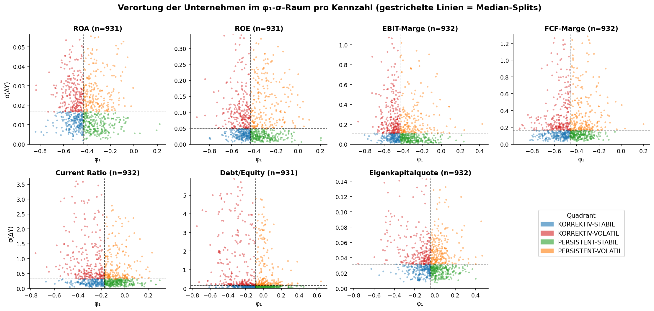
Abb. 4.9: Streudiagramme der Unternehmen im φ₁-σ-Raum pro Kennzahl. Median-Linien (gestrichelt) markieren die Quadrantengrenzen; Farbkodierung nach Quadrant
Quelle: eigene Darstellung
Abbildung 4.9 ergänzt die Zahlenwerte aus Tabelle 4.7 um die visuelle Form der Trennbarkeit. Bei den Profitabilitätskennzahlen (ROA, ROE, EBIT-Marge, FCF-Marge) sind die Punktwolken weitgehend isotrop um die Median-Linien verteilt — die vier Quadranten füllen sich gleichmäßig. Bei den Bilanzstrukturkennzahlen (Debt/Equity, Eigenkapitalquote) lässt sich eine leichte diagonale Tendenz erkennen: Punkte mit stärker negativem φ₁ liegen tendenziell auch im oberen Bereich der σ-Verteilung. Diese visuelle Schwäche der Orthogonalität reflektiert die Spearman-Werte von ρ ≈ −0,24 für Debt/Equity. Sie bleibt im Bereich akzeptabler Trennbarkeit, aber sie ist sichtbar.
Tab. 4.8: χ²-Test auf Gleichverteilung der vier Quadranten pro Kennzahl
Kennzahl | n | Korr.-Stabil | Korr.-Volatil | Pers.-Stabil | Pers.-Volatil | χ² | p-Wert
ROA | 931 | 222 | 243 | 244 | 222 | 1,99 | 0,575
ROE | 931 | 224 | 239 | 242 | 226 | 1,06 | 0,787
EBIT-Marge | 932 | 196 | 270 | 270 | 196 | 23,50 | < 0,001
FCF-Marge | 932 | 227 | 239 | 239 | 227 | 0,62 | 0,892
Current Ratio | 932 | 200 | 266 | 266 | 200 | 18,70 | < 0,001
Debt/Equity | 931 | 200 | 265 | 266 | 200 | 18,44 | < 0,001
Eigenkapitalquote | 932 | 218 | 248 | 248 | 218 | 3,86 | 0,277
Quelle: eigene Berechnungen, output/ar/quadrant_chi2_uniformity.csv (Erwartungswert pro Zelle: n/4)
Tabelle 4.8 zeigt den χ²-Test auf Gleichverteilung der vier Quadranten pro Kennzahl. Wären die Dimensionen φ₁ und σ(ΔY) vollständig unabhängig, sollten die vier Quadranten je etwa n/4 Beobachtungen enthalten — eine signifikante Abweichung wäre ein zweiter Beleg für eine Kopplung der Achsen.
Vier der sieben Kennzahlen — ROA, ROE, FCF-Marge und Eigenkapitalquote — zeigen Verteilungen, die sich nicht signifikant von der Gleichverteilung unterscheiden (p > 0,05). Drei Kennzahlen — EBIT-Marge, Current Ratio und Debt/Equity — weisen statistisch signifikante Abweichungen auf (p < 0,001). Die Asymmetrie der Verteilung ist dabei durchgängig dieselbe: Korrektiv-Volatil und Persistent-Stabil sind überrepräsentiert (jeweils etwa 28–29 % der Beobachtungen), Korrektiv-Stabil und Persistent-Volatil unterrepräsentiert (etwa 21–22 %). Diese Verschiebung ist die Quadrantenform der schwach negativen Spearman-Korrelation aus Tabelle 4.7: Wo φ₁ negativer ist als der Median, ist σ tendenziell ebenfalls eher unterhalb des Medians, und umgekehrt.
Der Befund schwächt die Trennbarkeitsaussage nicht grundsätzlich ab, sondern qualifiziert sie: Bei den drei betroffenen Kennzahlen besteht eine moderate, statistisch signifikante Tendenz zu gepaarten Quadranten — die zwei Achsen sind nicht streng orthogonal. Die Effektstärke ist aber gering, und die Quadrantenklassifikation behält ihren analytischen Wert. Beide Tests — Spearman in Tab. 4.7 und χ² in Tab. 4.8 — liefern damit ein konsistentes Bild: schwache Kopplung der Dimensionen ohne strukturelle Bedeutungsgleichheit. Die Median-Split-Klassifikation ist verteidigbar, die Interpretation der Bilanzstruktur-Quadranten verlangt allerdings die Vorsicht, die schon in 4.5.3 (Spearman-Werte −0,24 für Debt/Equity) angezeigt war.

4.5.4 Halbperioden-Vergleich (Prä- vs. Post-Finanzkrisen-Regime)
[Berechnung folgt – Erweiterung E5.1 noch nicht ausgeführt]
Eine wichtige Robustheitsfrage ist, ob die in dieser Arbeit identifizierten Dynamikmuster über den 25-Jahres-Beobachtungszeitraum stabil sind oder sich mit dem makroökonomischen Regimewechsel um die Globale Finanzkrise systematisch verändern. Eine zweigeteilte Schätzung — AR(1) separat für 2000Q1 bis 2012Q4 (Vor-Krise einschließlich Finanzkrise, 52 Quartale) und 2013Q1 bis 2024Q4 (Nachkrisenphase einschließlich COVID, 48 Quartale) — würde diese Frage adressieren. Die Hypothese: Die strukturellen Mean-Reversion-Eigenschaften der Profitabilitätskennzahlen sollten in beiden Halbperioden ähnlich sein, weil sie auf wettbewerblichen Mechanismen beruhen, die nicht mit dem Regimewechsel verschwinden. Stärkere Verschiebungen wären in der Kapitalstrukturgruppe zu erwarten, weil sich Refinanzierungsbedingungen und Kapitalmarktzugang über die Niedrigzinsphase der 2010er-Jahre substantiell verändert haben.
Methodisch wäre die Auswertung über einen Wilcoxon-Vorzeichen-Rang-Test der unternehmensspezifischen φ₁-Differenzen zwischen den beiden Halbperioden zu führen. Eine ergänzende Visualisierung als gegenübergestellte Boxplots der φ₁-Verteilungen pro Kennzahl × Halbperiode würde die Stabilität (oder Instabilität) der Hierarchie über die Zeit unmittelbar sichtbar machen. Die zugehörigen Berechnungen sind als Erweiterung E5.1 vorgemerkt; ihre Aufnahme in das Kapitel ist abhängig vom verbleibenden Zeitbudget.

4.5.5 Asymmetrie der Mean-Reversion
[Berechnung folgt – Erweiterung E5.3 noch nicht ausgeführt]
Das in den vorigen Abschnitten verwendete AR(1)-Modell setzt implizit eine Symmetrie der Mean-Reversion voraus: Positive und negative Schocks werden gleich stark korrigiert. Diese Annahme ist ökonomisch nicht trivial. Es gibt theoretische Argumente sowohl für asymmetrische Korrektur (Verluste werden langsamer akzeptiert als Gewinne, „loss aversion“ auf Unternehmensebene; konservative Bilanzpolitik nach negativen Schocks) als auch für asymmetrische Persistenz (positive operative Überraschungen werden tendenziell kapitalisiert, negative kommuniziert).
Eine direkte Prüfung würde die AR(1)-Residuen nach dem Vorzeichen des Vorquartalsschocks splitten und separate φ₁⁺ (nach positiven Schocks) und φ₁⁻ (nach negativen Schocks) schätzen. Eine alternative Spezifikation wäre ein Threshold-AR(1)-Modell mit zwei Regimes, deren Mean-Reversion-Koeffizienten vom Vorzeichen der vorigen Veränderung abhängen. Beide Ansätze würden die symmetrische Annahme des Hauptmodells testen und gegebenenfalls eine differenziertere Erzählung der Dynamik liefern: Wenn etwa Profitabilitätsschocks asymmetrisch korrigieren, würde das die in 4.3.1 entwickelte Marktkonvergenz-Argumentation um eine Verhaltenskomponente erweitern. Die Auswertung ist als Erweiterung E5.3 vorgemerkt; ein Forest-Plot der φ₁⁺/φ₁⁻-Konfidenzintervalle pro Kennzahl wäre die kompakteste Darstellungsform.

